Resolución del Pleno del Instituto de Transparencia, Acceso a la Información Pública y Protección de Datos Personales del Estado de México y Municipios, con domicilio en Metepec, Estado de México; de fecha veintidós (22) de abril de dos mil veintiséis.

VISTO el expediente electrónico formado con motivo del recurso de revisión 13723/INFOEM/IP/RR/2025 promovido por XXXX, a través del Sistema de Acceso a la Información Mexiquense (SAIMEX), a quien en lo sucesivo se identificará como EL RECURRENTE, en contra de la respuesta del Ayuntamiento de Toluca, en adelante el SUJETO OBLIGADO, por lo que se procede a dictar la presente resolución, con base en los siguientes:

A N T E C E D E N T E S

- El fecha dieciocho de noviembre de dos mil veinticinco, EL RECURRENTE, ante el SUJETO OBLIGADO vía Sistema de Acceso a la Información Mexiquense (SAIMEX), presentó las solicitudes de información registrada con el folio 06559/TOLUCA/IP/2025, en la que se solicitó lo siguiente:

“EN APEGO A LA LEY DE TRANSPARENCIA Y ACCESO A LA INFORMACIÓN PÚBLICA DEL ESTADO DE MÉXICO Y MUNICIPIOS, CONSTITUCIÓN POLÍTICA DE LOS ESTADOS UNIDOS MEXICANOS, CONVENCIÓN AMERICANA SOBRE DERECHOS HUMANOS "PACTO DE SAN JOSÉ DE COSTA RICA" ESTÁNDARES DE PROTECCIÓN DE DATOS PERSONALES PARA LOS ESTADOS IBEROAMERICANOS. CONSTITUCIÓN POLÍTICA DEL ESTADO LIBRE Y SOBERANO DE MÉXICO Y LA LEY DE RESPONSABILIDADES ADMINISTRATIVAS DEL ESTADO DE MÉXICO Y MUNICIPIOS, en sus diversos Artículos, Solicito lo siguiente: 1. SOLICITO SABER SI LA DIRECTORA DE ADMINISTRACIÓN DEL MUNICIPIO DE TOLUCA, TIENE ASIGNADO VEHÍCULO OFICIAL, CAJÓN DE ESTACIONAMIENTO, MONTO DE COMBUSTIBLE ASIGNADO MENSUALMENTE, LA MANERA EN QUE LO COMPRUEBA, SUELDO MENSUAL BRUTO Y NETO, SI CUENTA CON CHOFER, SUELDO MENSUAL BRUTO Y NETO DEL CHOFER, SI LA PLAZA ES DE BASE, CONFIANZA O POR CONTRATO, QUIEN LO CONTRATO EN QUÉ FECHA, MEDIANTE QUE PROCEDIMIENTO DE SELECCIÓN FUE CONTRATADO, CUAL ES EL HORARIO DE LA DIRECTORA Y EL CHOFER, SI CHECAN ASISTENCIA Y MEDIANTE QUE MÉTODO LA COMPRUEBAN. 2. SABER SI EL PRESIDENTE MUNICIPAL Y TODOS LOS INTEGRANTES DEL CABILDO, TIENEN ASIGNADO VEHÍCULO OFICIAL O QUE UNIDADES UTILIZAN PARA LLEVAR A CABO SUS FUNCIONES, SI CUENTAN CON CAJÓN DE ESTACIONAMIENTO, CANTIDAD MENSUAL DE COMBUSTIBLE QUE SE LES ASIGNA, COMO LA COMPRUEBAN, MEDIANTE QUÉ ACUERDO DE CABILDO EN SU CASO DE EXISTIR SE LES DOTA, REQUIERO EL ACUERDO Y EL PROCEDIMIENTO ADMINISTRATIVO NORMATIVO ESTABLECIDO PARA DOTARLOS DE COMBUSTIBLE, QUIEN LO AUTORIZO, EN QUÉ FECHA Y EL FUNDAMENTO LEGAL. 3. SOLICITO LOS CONTRATOS DE COMBUSTIBLE DEBIDAMENTE REQUISITADOS Y FIRMADOS POR LAS Y LOS SERVIDORES PÚBLICOS QUE EN ELLOS INTERVIENE Y SI A ESTÁN PUBLICADOS, SOLICITO LA LIGA PARA SU DESCARGA. 4. SOLICITO SABER SI LA O EL TITULAR DEL DEPARTAMENTO DE COMBUSTIBLE, DISPERSA COMBUSTIBLE A UNIDADES QUE NO TIENES PLACAS OFICIALES Y QUE SON UNIDADES DE USO DEL MUNICIPIO DE TOLUCA. SI ES AFIRMATIVO REQUIERO EL OFICIO U ACUERDO QUE AUTORIZA LO ANTERIOR DEBIDAMENTE FUNDAMENTADO Y REQUISITADO POR QUIEN EN ELLO INTERVIENEN. 5. SOLICITO SABER SI LAS PLACAS ME-043A-5, PERTENECEN A ALGÚN VEHÍCULO OFICIAL PROPIEDAD O EN ARRENDAMIENTO AL MUNICIPIO DE TOLUCA Y QUIEN TIENE DICHA UNIDAD BAJO RESGUARDO. SEÑALANDO EN CASO DE QUE NIEGUEN LA INFORMACIÓN DE CARÁCTER PÚBLICO EL ÁREA A LA QUE ESTÁ ASIGNADA Y CUALÉS SON LAS FUNCIONES QUE SE REALIZAN CON DICHA UNIDAD, SI TIENE CAJÓN DE ESTACIONAMIENTO Y SI SE RESGUARDA LOS FINES DE SEMANA, DÍAS FESTIVOS O PUENTES MARCADOS POR LA LEY EN EL ESTADO DE MÉXICO.”(Sic).

- Modalidad de entrega: por medio del Sistema de Acceso a la Información.

- En fecha cuatro de diciembre de dos mil veinticinco, el SUJETO OBLIGADO dio respuesta a la solicitud de información adjuntando archivos digitales de los que se desglosa su contenido grosso modo:

NOTIF. CIUDADANO S. 6559.pdf Donde el Jefe de Departamento de Mantenimiento Vehicular y Control de Combustible refiere que la Directora General de Administración no cuenta con asignación de vehículo oficial, por lo que tampoco existe asignación de combustible.

NOTIF. CIUDADANO S. 6559 RM.pdf Donde la Directora de Recursos Materiales entrega link en formato cerrado para la consulta de la información relativa al punto 3 (Contratos de combustible, si están publicados solicito liga).Así mismo que lo puntos 1,2,4 y 5 no son de su competencia.
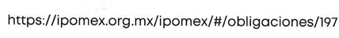

NOTIF. CIUDADANO S. 6559 RH.pdf: Donde la Directora de Recursos Humanos entrega liga en formato cerrado para consulta de remuneraciones, que la servidor público derivado de sus actividades no registran asistencia, con horarios abiertos y refiere que de los puntos 2,3,4, y 5 no cuenta con tal información.

- En fecha cuatro de diciembre de dos mil veinticinco, el particular interpuso el recurso de revisión en contra de la respuesta, manifestando :

- Acto impugnado:
“SOLICITO DE MANERA PUNTUAL LA O EL RESPONSABLE DE REMITIR LA INFORMACION, TENGA COMO ES SU OBLIGACION REVISAR LA INFORMACIÓN QUE SE ESTA ENTREGANDO, DERIVADO QUE NO CUMPLE CON LO SOLICITADO. REVISEN LO SOLICITADO PUNTO POR PUNTO, CONTESTAN MEDIANTE DOCUEMNTO OFICIAL, ALGO QUE NO CORRESPONDE. INDIQUENME CON QUIEN ME PUEDO DIRIGIR LARA LEERLE LO QUE SOLICITE Y ES INFORMACION PUBLICA.” (Sic)

- Razones o Motivos de inconformidad:
“FALTA INFORMACION NO VIENE COMPLETA, REVISAR PUNTO POR PUNTO” (Sic)

- La Comisionada Ponente, con fundamento en lo dispuesto por el artículo 185 fracción II de la ley de la materia, a través del acuerdo de admisión del cuatro de diciembre de dos mil veinticinco, puso a disposición de las partes el expediente electrónicos vía Sistema de Acceso a la Información Mexiquense SAIMEX a efecto de que en un plazo máximo de siete días manifestara lo que a su derecho conviniera, ofreciera pruebas y alegatos según correspondiera a los casos concretos, de esta forma para que el SUJETO OBLIGADO presentará el Informe Justificado procedente.

- En fechas dieciocho y diecinueve de diciembre de dos mil veinticinco y siete de diciembre de dos mil veintiséis, el SUJETO OBLIGADO rindió su informe justificado mediante los archivos electrónicos
Ratificación 13723.pdf, 13723-2025-DGA.pdf, 13723-2025-DGA.pdf y 13723-2025-DGA.pdf donde sustancialmente ratifica su respuesta inicial mientras que LA RECURRENTE dejó de realizar manifestaciones que a su derecho convinieran y asistieran.

- En fecha trece de diciembre de dos mil veinticinco el Recurrente manifestó que se le está negando la información pública, adjuntando el archivo Recurso de revision del Expediente 06559.pdf donde el particular reitera los puntos de su solicitud y la entrega incompleta de la información.

- Posteriormente en trece de febrero de dos mil veintiséis, se acordó ampliar el término para resolver el presente asunto.

- Por ello, es menester precisar que, si bien se ha excedido el plazo para resolver el presente medio de impugnación, de conformidad con la ley de la materia, dicha dilación es de carácter excepcional y se encuentra justificada en los elementos para medir la razonabilidad del plazo de resolución de asuntos conforme a los parámetros establecidos por diversos órganos jurisdiccionales federales, aplicables también en procedimientos análogos, como el que nos ocupa.

- Finalmente, la Comisionada Ponente mediante acuerdo de fecha diecisiete de abril de dos mil veintiséis, decretó el cierre de instrucción del expediente, por lo que no habiendo más que hacer constar, y

C O N S I D E R A N D O

PRIMERO. De la competencia
- Este Instituto de Transparencia, Acceso a la Información Pública y Protección de Datos Personales del Estado de México y Municipios es competente para conocer y resolver el presente Recurso de Revisión, conforme a lo dispuesto en el artículo 5, párrafos trigésimo séptimo, trigésimo octavo y trigésimo noveno fracciones IV y V de la Constitución Política del Estado Libre y Soberano de México; ordinal 2, fracción II, 13, 29, 36, fracciones I y II, 176, 178, 179, 181 párrafo tercero y 185 de la Ley de Transparencia y Acceso a la Información Pública del Estado de México y Municipios; y 9, fracciones I y XXIII y 11 del Reglamento Interior del Instituto de Transparencia, Acceso a la Información Pública y Protección de Datos Personales del Estado de México y Municipios.

SEGUNDO. De la oportunidad y procedencia.
- El medio de impugnación fue presentado a través del SAIMEX en el formato previamente aprobado para tal efecto y dentro del plazo legal de quince días hábiles otorgados; siendo así que el SUJETO OBLIGADO entregó respuesta el cuatro de diciembre de dos mil veinticinco, de tal forma que el plazo para interponer el recurso de revisión transcurrió del cinco de diciembre de dos mil veinticinco al quince de enero de dos mil veintiséis, en consecuencia, si la parte RECURRENTE presentó su inconformidad el cuatro de diciembre de dos mil veinticinco, se encuentra dentro de los márgenes temporales previstos en el artículo 178 de la Ley de Transparencia y Acceso a la Información Pública del Estado de México y Municipios.

- Al respecto resulta necesario precisar que cuando el medio de impugnación, se haya interpuesto antes que inicie el término para tal efecto, resulta insuficiente para tener por extemporáneo el recurso de revisión de mérito, toda vez que el precepto legal citado, sólo establece que este medio de defensa se ha de promover dentro de los quince días hábiles siguientes en que se tenga conocimiento de la respuesta impugnada; sin embargo, no prohíbe que el recurso de revisión, se presente el mismo día en que esta fue notificada. Por lo que es de señalar que en aras de privilegiar el derecho de acceso a la información se entra al estudio del presente recurso de revisión sin que la fecha en que se presentó afecte la resolución.

- Lo anterior se robustece con la jurisprudencia número 1a./J. 41/2015 (10a.), Décima época, sustentada por la Primera Sala de la Suprema Corte de Justicia de la Nación, visible en la página 569, libro 19, tomo I, de la Gaceta del Semanario Judicial de la Federación, del diecinueve de junio de 2015, cuyo rubro y texto disponen:

“RECURSO DE RECLAMACIÓN. SU INTERPOSICIÓN NO ES EXTEMPORÁNEA SI SE REALIZA ANTES DE QUE INICIE EL PLAZO PARA HACERLO. Conforme al artículo 104, párrafo segundo, de la Ley de Amparo, el recurso de reclamación podrá interponerse por cualquiera de las partes, por escrito, dentro del término de tres días siguientes al en que surta efectos la notificación de la resolución impugnada. Ahora bien, dicho numeral sólo refiere que el aludido medio de defensa no puede hacerse valer después de tres días, por tanto, no impide que el escrito correspondiente se presente antes de iniciado ese término. De ahí que si dicho recurso se interpone antes de que inicie el plazo para hacerlo, su presentación no es extemporánea.”

- Esto es así porque en primer lugar es necesario que EL RECURRENTE conozca el acto que le provoca agravio y a partir de ahí formular su recurso de revisión señalando tanto el acto impugnado como el motivo de inconformidad. Y si bien la ley señala que el plazo corre un día después de haber sido notificada la respuesta, en nada se afecta al proceso que el mismo día de notificada EL RECURRENTE actúe, ya que al contrario lo que demuestra es el interés del mismo para ejercer su derecho bajo el principio constitucional de justicia expedita.
- Por lo que la presentación del recurso, el mismo día del conocimiento de la respuesta, -se insiste- no constituye un acto que altere el procedimiento, solo permite su gestión de manera rápida lo que no afecta ningún principio procesal y es protector del derecho de acceso a la justicia pronta y expedita.

- Por lo tanto, la interposición del recurso de revisión antes de que inicie el plazo para su presentación no es determinante para declararlo extemporáneo, siempre y cuando ello ocurra de manera posterior a que se ha notificado la respuesta del SUJETO OBLIGADO.

- Por otro lado el escrito contiene las formalidades previstas en el artículo 180 último párrafo de la citada Ley de la materia, por lo que es procedente que este Instituto conozca y resuelva el presente recurso.

TERCERO. Del planteamiento de la Litis.
- De las constancias en el expediente al rubro indicado, se desprende que el particular solicitó:
1. De la Directora de Administración: tiene asignado vehículo oficial, cajón de estacionamiento, monto de combustible asignado mensualmente, la manera en que lo comprueba, sueldo mensual bruto y neto, si cuenta con chofer, sueldo mensual bruto y neto del chofer, si la plaza es de base, confianza o por contrato, quien lo contrato en qué fecha, mediante que procedimiento de selección fue contratado, cual es el horario de la directora y el chofer, si checan asistencia y mediante que método la comprueban.
2. Si el Presidente Municipal y todos los integrantes del Cabildo, tienen asignado vehículo oficial o que unidades utilizan para llevar a cabo sus funciones, si cuentan con cajón de estacionamiento, cantidad mensual de combustible que se les asigna, como la comprueban, mediante qué acuerdo de cabildo en su caso de existir se les dota, requiero el acuerdo y el procedimiento administrativo normativo establecido para dotarlos de combustible, quien lo autorizo, en qué fecha y el fundamento legal.
3. Los contratos de combustible debidamente requisitados y firmados por las y los servidores públicos que en ellos intervienen y si ya están publicados, solicito la liga para su descarga.
4. Si la o el titular del departamento de combustible, dispersa combustible a unidades que no tienes placas oficiales y que son unidades de uso del municipio de Toluca. Si es afirmativo requiero el oficio u acuerdo que autoriza lo anterior debidamente fundamentado y requisitado por quien en ello interviene.
5. Si las placas me-043a-5, pertenecen a algún vehículo oficial propiedad o en arrendamiento al municipio de Toluca y quien tiene dicha unidad bajo resguardo. Señalando en caso de que nieguen la información de carácter público el área a la que está asignada y cuáles son las funciones que se realizan con dicha unidad, si tiene cajón de estacionamiento y si se resguarda los fines de semana, días festivos o puentes marcados por la ley en el Estado de México.

- En respuesta el Sujeto Obligado, remitió los archivos ya descritos en el numeral 2, por lo que, inconforme con la respuesta, se interpuso el recurso de revisión, argumentando sustancialmente la entrega de información incompleta.

- En dichas condiciones, la Litis a resolver en este recurso se circunscribe a determinar si se actualizan las causales de procedencia previstas en el artículo 179, fracción V de la Ley de Transparencia y Acceso a la Información Pública del Estado de México y Municipios; fracciones que determinan la hipótesis jurídica relativas a la entrega incompleta de la información; de lo cual se dolió EL RECURRENTE al momento de interponer su inconformidad.

- De modo tal que el recurso de revisión se abocará en determinar si el SUJETO OBLIGADO con sus respuestas ciertamente actualiza las causales de procedencia antes señaladas; asimismo, determinar si se vulnera el derecho de acceso a la información del particular por la inobservancia a los principios contenidos en el artículo 11 de la Ley de Transparencia y Acceso a la Información Pública del Estado de México y Municipios, los cuales señala entre otros, que en la generación y entrega de información se deberá garantizar que sea oportuna, expedita, completa e integral.

CUARTO. Del estudio y resolución del asunto
- Del derecho de acceso a la información.
- El Derecho de Acceso a la Información Pública, es un derecho humano reconocido en el Pacto de Derechos Civiles y Políticos en su artículo 19.2; en la Convención Americana sobre Derechos Humanos en su artículo 13.1; en el artículo sexto de la Constitución Política de los Estados Unidos Mexicanos y en el artículo quinto de la Particular del Estado de México.

- Definiendo el Derecho de Acceso a la Información Pública como: La igualdad de oportunidades para recibir, buscar e impartir informaciónen posesión de cualquier autoridad, entidad, órgano y organismo de los poderes Ejecutivo, Legislativo y Judicial, órganos autónomos, partidos políticos, fideicomisos y fondos públicos, así como de cualquier persona física, moral o sindicato que reciba y ejerza recursos públicos o realice actos de autoridad en el ámbito federal, estatal y municipal,que se constituye como una herramienta fundamental para ejercer el control democrático de las gestiones estatales, de forma tal que puedan cuestionar, indagar y considerar si se está dando un adecuado cumplimiento a las funciones públicas,fomentando la transparencia de las actividades estatales y promoviendo la responsabilidad de los funcionarios sobre su gestión pública,que permite saber qué están haciendo los gobiernos por sus pueblos, sin lo cual la verdad languidecería y la participación en el gobierno permanecería fragmentada.

- En México, además de los derechos, están reconocidas las garantías para su protección, en ese sentido el párrafo tercero de artículo primero de la Constitución Política de los Estados Unidos Mexicanos dispone lo siguiente:
“Artículo 1.-
(…)
Todas las autoridades, en el ámbito de sus competencias, tienen la obligación de promover, respetar, proteger y garantizar los derechos humanos de conformidad con los principios de universalidad, interdependencia, indivisibilidad y progresividad. En consecuencia, el Estado deberá prevenir, investigar, sancionar y reparar las violaciones a los derechos humanos, en los términos que establezca la ley.
(…)”.

- Por lo anterior, se deduce que el Derecho de Acceso a la Información Pública es un Derecho Humano de Fuente Internacional y Constitucionalmente reconocido. Además del derecho, también se reconocen garantías para su protección, lo que vincula con el mandato del párrafo tercero del mismo artículo.

- Así, conforme a la Constitución Política de las Estado Unidos Mexicanos y la Constitución Política del Estado Libre y Soberano de México respectivamente, el cumplimiento de las garantías primarias, entendidas como obligaciones inmediatamente relacionadas con el Derecho de Acceso a la Información Pública, permiten que todas las autoridades, en el ámbito de sus atribuciones lo respeten, protejan y garanticen.

Constitución Política de los Estados Unidos Mexicanos
“Artículo 6.
(…)
Para efectos de lo dispuesto en el presente artículo se observará lo siguiente:
A. Para el ejercicio del derecho de acceso a la información, la Federación y las entidades federativas, en el ámbito de sus respectivas competencias, se regirán por los siguientes principios y bases:
I. Toda la información en posesión de cualquier autoridad, entidad, órgano y organismo de los Poderes Ejecutivo, Legislativo y Judicial, órganos autónomos, partidos políticos, fideicomisos y fondos públicos, así como de cualquier persona física, moral o sindicato que reciba y ejerza recursos públicos o realice actos de autoridad en el ámbito federal, estatal y municipal, es pública y sólo podrá ser reservada temporalmente por razones de interés público y seguridad nacional, en los términos que fijen las leyes. En la interpretación de este derecho deberá prevalecer el principio de máxima publicidad. Los sujetos obligados deberán documentar todo acto que derive del ejercicio de sus facultades, competencias o funciones, la ley determinará los supuestos específicos bajo los cuales procederá la declaración de inexistencia de la información.”

Constitución Política del Estado Libre y Soberano de México
“Artículo 5.-
(…)
El derecho a la información será garantizado por el Estado. La ley establecerá las previsiones que permitan asegurar la protección, el respeto y la difusión de este derecho.
Para garantizar el ejercicio del derecho de transparencia, acceso a la información pública y protección de datos personales, los poderes públicos y los organismos autónomos, transparentarán sus acciones, en términos de las disposiciones aplicables, la información será oportuna, clara, veraz y de fácil acceso.

Este derecho se regirá por los principios y bases siguientes:
I. Toda la información en posesión de cualquier autoridad, entidad, órgano y organismos de los Poderes Ejecutivo, Legislativo y Judicial, órganos autónomos, partidos políticos, fideicomisos y fondos públicos estatales y municipales, así como del gobierno y de la administración pública municipal y sus organismos descentralizados, asimismo de cualquier persona física, jurídica colectiva o sindicato que reciba y ejerza recursos públicos o realice actos de autoridad en el ámbito estatal y municipal, es pública y sólo podrá ser reservada temporalmente por razones previstas en la Constitución Política de los Estados Unidos Mexicanos de interés público y seguridad, en los términos que fijen las leyes. En la interpretación de este derecho deberá prevalecer el principio de máxima publicidad. Los sujetos obligados deberán documentar todo acto que derive del ejercicio de sus facultades, competencias o funciones, la ley determinará los supuestos específicos bajo los cuales procederá la declaración de inexistencia de la información.”

- Según el artículo 150 de la Ley de Transparencia del Estado, la solicitud es la garantía primaria del Derecho de Acceso a la Información, además, establece que se regirá por los principios de simplicidad, rapidez gratuidad del procedimiento, auxilio y orientación a los particulares, contemplando el derecho de las personas con discapacidad y hablantes de lengua indígena.

- El Derecho de Acceso a la Información se garantiza y respeta oportunamente, y según lo que dispone la Ley, las solicitudes de acceso a la información.

- Así entonces, se procede analizar, en primer lugar, si el SUJETO OBLIGADO al atender la solicitud de acceso a la información, satisfizo la garantía primaria del derecho según lo dispuesto por el artículo 150 de la Ley de Transparencia y Acceso a la Información Pública del Estado de México y Municipios y en segundo término si cumplió con su deber de respetar y garantizar el derecho, entregando la información solicitada.

- De la información solicitada y la respuesta del SUJETO OBLIGADO
- Cabe recordar dentro de la solicitud que dio origen al presente Recurso que el RECURRENTE solicitó la siguiente información :
      - De la Directora de Administración: tiene asignado vehículo oficial, cajón de estacionamiento, monto de combustible asignado mensualmente, la manera en que lo comprueba, sueldo mensual bruto y neto, si cuenta con chofer, sueldo mensual bruto y neto del chofer, si la plaza es de base, confianza o por contrato, quien lo contrato en qué fecha, mediante que procedimiento de selección fue contratado, cual es el horario de la directora y el chofer, si checan asistencia y mediante que método la comprueban.

      - Si el Presidente Municipal y todos los integrantes del Cabildo, tienen asignado vehículo oficial o que unidades utilizan para llevar a cabo sus funciones, si cuentan con cajón de estacionamiento, cantidad mensual de combustible que se les asigna, como la comprueban, mediante qué acuerdo de cabildo en su caso de existir se les dota, requiero el acuerdo y el procedimiento administrativo normativo establecido para dotarlos de combustible, quien lo autorizo, en qué fecha y el fundamento legal.

      - Los contratos de combustible debidamente requisitados y firmados por las y los servidores públicos que en ellos intervienen y si ya están publicados, solicito la liga para su descarga.

      - Si la o el titular del departamento de combustible, dispersa combustible a unidades que no tienes placas oficiales y que son unidades de uso del municipio de Toluca. Si es afirmativo requiero el oficio u acuerdo que autoriza lo anterior debidamente fundamentado y requisitado por quien en ello interviene.

      - Si las placas ME-043A-5, pertenecen a algún vehículo oficial propiedad o en arrendamiento al municipio de Toluca y quien tiene dicha unidad bajo resguardo. Señalando en caso de que nieguen la información de carácter público el área a la que está asignada y cuáles son las funciones que se realizan con dicha unidad, si tiene cajón de estacionamiento y si se resguarda los fines de semana, días festivos o puentes marcados por la ley en el Estado de México.

- Sobre el requerimiento de nuestra atención, se aprecia que el particular fue omiso en precisar temporalidad; siendo aplicable el criterio orientador 03/19 emitido por el entonces Instituto Nacional de Transparencia Acceso a la Información y Protección de Datos Personales, INAI, en el cual es del tenor literal siguiente:
“Periodo de búsqueda de la información. En el supuesto de que el particular no haya señalado el periodo respecto del cual requiere la información, o bien, de la solicitud presentada no se adviertan elementos que permitan identificarlo, deberá considerarse, para efectos de la búsqueda de la información, que el requerimiento se refiere al año inmediato anterior, contado a partir de la fecha en que se presentó la solicitud.”

- De manera que, ante la omisión por parte de la solicitante, la información que es susceptible de entrega, en su caso, corresponde a la que el Sujeto Obligado hubiera generado, administre o posea en el año inmediato anterior contado a partir de la fecha de presentación de la solicitud, es decir, del dieciocho de noviembre de dos mil veinticuatro al dieciocho de noviembre de dos mil veinticinco.

- Dicho lo anterior resulta conveniente elaborar el siguiente cuadro a efecto de visualizar la solicitud de información, la respuesta del Sujeto Obligado y su cumplimiento.

SOLICITUD | RESPUESTA | CUMPLIMIENTO
De la Directora de Administración: tiene asignado vehículo oficial, cajón de estacionamiento, monto de combustible asignado mensualmente, la manera en que lo comprueba, sueldo mensual bruto y neto, si cuenta con chofer, sueldo mensual bruto y neto del chofer, si la plaza es de base, confianza o por contrato, quien lo contrato en qué fecha, mediante que procedimiento de selección fue contratado, cual es el horario de la directora y el chofer, si checan asistencia y mediante que método la comprueban. | Se refiere que la Directora no tiene asignado vehículo, por lo que tampoco se le asigna combustible, ni medio para acreditarlo.  Que el horario de la funcionario es abierto dependiendo de las necesidades del Sujeto Obligado. | PARCIALMENTE  No se pronuncia sobre:  -Cajón de estacionamiento  Directora  -Asignación de Chofer  -Percepciones brutas y netas de Chofer  -Tipo de Plaza de Chofer  -Servidor Público que contrató a chofer  -Fecha de contratación de chofer  -Proceso de selección de chofer  - Horario de chofer  -Si checa asistencia el chofer  -Medio de acreditar asistencia del chofer  Si bien refiere liga en formato cerrado para consulta de percepciones, la liga se encuentra en formato cerrado, sin instrucciones para la consulta y fuera de término.
2. Si el Presidente Municipal y todos los integrantes del Cabildo, tienen asignado vehículo oficial o que unidades utilizan para llevar a cabo sus funciones, si cuentan con cajón de estacionamiento, cantidad mensual de combustible que se les asigna, como la comprueban, mediante qué acuerdo de cabildo en su caso de existir se les dota, requiero el acuerdo y el procedimiento administrativo normativo establecido para dotarlos de combustible, quien lo autorizo, en qué fecha y el fundamento legal. | No se pronuncia | NO
3. Los contratos de combustible debidamente requisitados y firmados por las y los servidores públicos que en ellos intervienen y si ya están publicados, solicito la liga para su descarga. | Refiere una liga para consulta | NO  -Se encuentra en formato cerrado  -Sin instrucciones para consulta  -Fuera de término
4. Si la o el titular del departamento de combustible, dispersa combustible a unidades que no tienes placas oficiales y que son unidades de uso del municipio de Toluca. Si es afirmativo requiero el oficio u acuerdo que autoriza lo anterior debidamente fundamentado y requisitado por quien en ello interviene. | No se pronuncia | NO
5. Si las placas me-043a-5, pertenecen a algún vehículo oficial propiedad o en arrendamiento al municipio de Toluca y quien tiene dicha unidad bajo resguardo. Señalando en caso de que nieguen la información de carácter público el área a la que está asignada y cuáles son las funciones que se realizan con dicha unidad, si tiene cajón de estacionamiento y si se resguarda los fines de semana, días festivos o puentes marcados por la ley en el Estado de México. | No se pronuncia | NO

- Como se puede observar en el cuadro anterior, el Sujeto Obligado al pretender colmar la solicitud del particular, proporcionando información que le es propia, sin embargo se aprecian omisiones por lo que resulta necesario entonces realizar estudio de la naturaleza de cada uno de los puntos de la solicitud a fin de determinar si colma los mismos.

- A más de lo anterior, es de explorado derecho que este Instituto no se encuentra facultado para dudar de la veracidad de la información que le fue entregada al hoy RECURRENTE en el presente asunto, ni de las respuestas, ni de las documentales que ponen a disposición de los solicitantes los sujetos obligados, situación que se aleja de las atribuciones de este Instituto máxime que al momento que ponen a disposición ésta, la misma tiene el carácter oficial y se presume veraz, tan es así que la misma queda registrada en el Sistema de Acceso a la Información Mexiquense (SAIMEX).

- Sirviendo de apoyo a lo anterior por analogía, el criterio 31-10 emitido por el entonces Instituto Nacional de Transparencia, Acceso a la Información y Protección de Datos Personales, que a la letra dice:

“El Instituto Federal de Acceso a la Información y Protección de Datos no cuenta con facultades para pronunciarse respecto de la veracidad de los documentos proporcionados por los sujetos obligados. El Instituto Federal de Acceso a la Información y Protección de Datos es un órgano de la Administración Pública Federal con autonomía operativa, presupuestaria y de decisión, encargado de promover y difundir el ejercicio del derecho de acceso a la información; resolver sobre la negativa de las solicitudes de acceso a la información; y proteger los datos personales en poder de las dependencias y entidades. Sin embargo, no está facultado para pronunciarse sobre la veracidad de la información proporcionada por las autoridades en respuesta a las solicitudes de información que les presentan los particulares, en virtud de que en los artículos 49 y 50 de la Ley Federal de Transparencia y Acceso a la Información Pública Gubernamental no se prevé una causal que permita al Instituto Federal de Acceso a la Información y Protección de Datos conocer, vía recurso revisión, al respecto.”

- Así como lo dispuesto por la Ley de Transparencia y Acceso a la Información Pública del Estado de México y Municipios en su artículo 3, el cual establece que la información pública generada, administrada o en posesión de los sujetos obligados en ejercicio de sus atribuciones, será accesible de manera permanente a cualquier persona, privilegiando el principio de máxima publicidad de la información, por lo que deberán apegarse en todo momento a los criterios de publicidad, veracidad, oportunidad entre otros, numeral en comento que a la letra señala:

Artículo 3.- La información pública generada, administrada o en posesión de los Sujetos Obligados en ejercicio de sus atribuciones, será accesible de manera permanente a cualquier persona, privilegiando el principio de máxima publicidad de la información. Los Sujetos Obligados deben poner en práctica, políticas y programas de acceso a la información que se apeguen a criterios de publicidad, veracidad, oportunidad, precisión y suficiencia en beneficio de los solicitantes.

- Numerales que compelen al SUJETO OBLIGADO apegarse en todo momento a los criterios ya expuestos, impidiendo a este Órgano Colegiado cuestionar la veracidad de la información.

- Ahora bien, respecto a los aspectos señalados al primer punto, el segundo, cuarto y quinto puntos, el Sujeto Obligado omitió pronunciarse respecto a dichas documentales; sobre el tema, el artículo 1.8, fracción XIII, del Código Administrativo del Estado de México, establece que para que tenga validez, todo acto administrativo deberá resolver todos los puntos propuestos por los interesados.

- Situación que se robustece, con el Criterio de Interpretación, con clave de control SO/002/2017, del Instituto Nacional de Transparencia, Acceso a la Información y Protección de Datos Personales, el cual establece que todo acto administrativo debe apegarse al principio de exhaustividad, entendiendo por éste que se pronuncie expresamente sobre cada uno de los puntos requeridos, lo cual en materia de transparencia y acceso a la información pública se traduce en que, las respuestas que emitan los sujetos obligados, deben guardar una relación lógica con lo solicitado, analizando y decidiendo –de marea íntegra- sobre todos los puntos requeridos, a fin de satisfacer la solicitud correspondiente.

- Ahora bien, como se advierte del expediente electrónico, el Sujeto Obligado al pretender colmar el derecho de acceso a la información del particular refirió tres ligas en formato cerrado; al respecto es necesario precisar que la Ley de Transparencia y Acceso a la Información Pública del Estado de México y Municipios establece en su artículo 11 que en la entrega de la información se deberá garantizar que ésta sea accesible, actualizada, completa, congruente, confiable, verificable, veraz, integral, oportuna y expedita. Asimismo, el artículo 161 de la Ley en comento, refiere lo siguiente:

Artículo 161. Cuando la información requerida por el solicitante ya esté disponible al público en medios impresos, tales como libros, compendios, trípticos, registros públicos, en formatos electrónicos disponibles en Internet o en cualquier otro medio, se le hará saber por el medio requerido por el solicitante la fuente, el lugar y la forma en que puede consultar, reproducir o adquirir dicha información en un plazo no mayor a cinco días hábiles. La fuente deberá ser precisa y concreta y no debe implicar que el solicitante realice una búsqueda en toda la información que se encuentre disponible.
(Énfasis añadido)

- Es así que, toda aquella información que sea requerida por los particulares que, previamente se encuentre disponible en sitios electrónicos, como puede ser de manera enunciativa más no limitativa, el sitio oficial del Sujeto Obligado o el portal IPOMEX o las páginas institucionales. Los Sujetos Obligado deben indicar la dirección electrónica donde obra la información solicitada. Esta dirección electrónica debe ser precisa, de tal modo que no implique realizar una búsqueda en toda la información que ahí se encuentre, debiendo cumplir una serie de requisitos, a saber:

- La dirección electrónica debe señalarse en un plazo no mayor a cinco días hábiles;
- La dirección electrónica debe ser precisa, de tal modo que no implique realizar una búsqueda en toda la información que ahí se encuentre; y,
- La dirección electrónica debe ir acompañada del procedimiento a seguir, en caso de que la información se encuentre en distintos puntos del sitio electrónico referido; y,
- La dirección electrónica se debe entregar en formato abierto, para que el Recurrente pueda copiar y pegar sin la necesidad de transcribir la liga electrónica.

- Ahora bien, de la revisión de esta, se logra vislumbrar que en encuentran en un formato cerrado, es decir, que no se puede copiar y pegar para tener acceso; sobre el tema, Trujillo, Humberto (2019), en el “Diccionario de Transparencia y Acceso a la Información Pública” (p. 136 y 137), precisa que cuando un Sujeto Obligado proporciona información pública de manera electrónica es necesario garantizar su interoperabilidad, lo cual se traduce al hecho a que la información contenga datos en formatos y estándares abiertos para su reproducción y reutilización electrónica de manera libre y sin ninguna restricción.

- Asimismo, establece que al proporcionar información pública es necesario que sea en un formato que no tenga ninguna restricción en el acceso o reutilización, por lo que, es necesario que los datos digitales (como ligas electrónicas), se proporcionen en un formato abierto.

- En ese contexto, el artículo 3°, fracciones VIII y XVI de la Ley de Transparencia y Acceso a la Información Pública del Estado de México y Municipios, precisan lo siguiente:

- Dato abierto: Datos digitales de carácter público que son accesibles en línea que pueden ser usados, reutilizados y redistribuidos por cualquier persona, mismos que se conforman de diversas características, entre las cuales se encuentra que se encuentren en formatos abiertos.

- Formato accesible: Conjunto de características técnicas y de presentación de la información que corresponden a la estructura lógica usada para almacenar datos de forma integral y facilitan su procesamiento digital, cuyas especificaciones estás disponibles públicamente y que permite el acceso sin restricción de uso por parte de los usuarios.

- Conforme a lo anterior, se considera que en el caso de que la información peticionada obre en ligas electrónicas, el Sujeto Obligado deberá privilegiar la entrega de estas, en datos abiertos, es decir, en un formato que permita la accesibilidad y facilidad a los Particulares, para obtener la información contenida estas.

- En el presente asunto, el Sujeto Obligado entregó la dirección electrónica en formato cerrado, lo que propicia que el Recurrente deba transcribir cada uno de los caracteres, lo que facilita a errores y con ello la imposibilidad o dificultad para acceder a la información.

- Tal y como se aprecia, la dirección electrónica incumple lo que estipula el artículo 161 antes citado, en razón de lo siguiente:

- La dirección electrónica se encuentra en formato cerrado, por lo que no resulta accesible para el Recurrente; y,
- Se encuentra fuera del plazo de cinco días establecidos para tal efecto.

- En esa tesitura, se concluye que el Sujeto Obligado no satisfizo plenamente el derecho de acceso a la información del Solicitante, pues omitió pronunciarse sobre algunos aspectos referidos a la información solicitada, por lo que, para atender el requerimiento de información, el Sujeto Obligado deberá realizar una búsqueda exhaustiva y razonable en sus archivos, con el fin de dar cumplimiento a los artículos 12, 160 y 162 de la Ley de Transparencia y Acceso a la Información Pública del Estado de México y Municipios.

- Es así que el ejercicio del gobierno municipal se deposita en un cuerpo colegiado denominado Ayuntamiento. La ejecución de las atribuciones corresponde al Presidente Municipal, quien dirige la Administración Pública Municipal, misma que será centralizada, descentralizada y autónoma, y se auxiliará de diversas dependencias, organismos descentralizados y órganos autónomos, , de conformidad con el artículo 90, del Bando Municipal 2025:

Bando Municipal 2025

Artículo 90. Para la consulta, estudio, planeación, gestión y ejecución en los diferentes ámbitos de aplicación de la Administración Pública Municipal, la o el Presidente Municipal se regirá por la Constitución Política de los Estados Unidos Mexicanos, la Constitución Política del Estado Libre y Soberano de México, la Ley Orgánica Municipal, el presente Bando y demás disposiciones aplicables, y se auxiliará de las siguientes:

I. DEPENDENCIAS:
1. Secretaría del Ayuntamiento;
2. Tesorería Municipal;
3. Órgano Interno de Control;
4. Dirección General de Gobierno;
5. Dirección General de Seguridad y Protección;
6. Dirección General de Administración;
7. Dirección General de Medio Ambiente;
8. Dirección General de Servicios Públicos;
9. Dirección General de Innovación, Planeación y Gestión Urbana;
10. Dirección General de Obras Públicas;
11. Dirección General de Desarrollo Económico;
12. Dirección General de Bienestar; y
13. Dirección General de Educación, Cultura y Turismo.

II. ORGANISMOS DESCENTRALIZADOS:
1. Sistema Municipal para el Desarrollo Integral de la Familia de Toluca;
2. Instituto Municipal de Cultura Física y Deporte de Toluca;
3. Instituto Municipal de la Mujer de Toluca; y
4. Organismo Agua y Saneamiento de Toluca.

III. ÓRGANO AUTÓNOMO:
1. Defensoría Municipal de los Derechos Humanos de Toluca.

- La Dirección General de Administración es responsable de la gestión integral del capital humano del Ayuntamiento, coordinando el reclutamiento, contratación, capacitación y desarrollo del personal, así como la aplicación de las disposiciones laborales y sindicales. Supervisará la elaboración y distribución de la nómina, garantizando su apego a la normatividad y el presupuesto autorizado. Dirigirá los procesos de adquisición, arrendamiento y contratación de servicios, asegurando la eficiencia y transparencia en el uso de los recursos públicos. Administrará el parque vehicular, los bienes municipales y la logística de eventos públicos e implementará políticas de gobierno digital y normativas para el uso de tecnologías de la información, promoviendo la eficiencia operativa de la administración pública municipal, de conformidad con lo establecido en el artículo 92, fracción VI, del Bando Municipal 2025.
- Es de subrayar que el derecho de acceso a la información pública, consiste en que la información solicitada conste en un soporte documental en cualquiera de sus formas, a saber: expedientes, reportes, estudios, actas, resoluciones, oficios, correspondencia, acuerdos, directivas, directrices, circulares, contratos, convenios, instructivos, notas, memorandos, estadísticas o bien, cualquier otro registro que documente el ejercicio de las facultades, funciones y competencias de los Sujetos Obligados; los que, podrán estar en cualquier medio, sea escrito, impreso, sonoro, visual, electrónico, informático u holográfico, de conformidad con el artículo 3, fracción XI, de la Ley de la materia, el cual dispone lo siguiente:

“Artículo 3. Para los efectos de la presente Ley se entenderá por:
(…)
XI. Documento: Los expedientes, reportes, estudios, actas, resoluciones, oficios, correspondencia, acuerdos, directivas, directrices, circulares, contratos, convenios, instructivos, notas, memorandos, estadísticas o bien, cualquier otro registro que documente el ejercicio de las facultades, funciones y competencias de los sujetos obligados, sus servidores públicos e integrantes, sin importar su fuente o fecha de elaboración. Los documentos podrán estar en cualquier medio, sea escrito, impreso, sonoro, visual, electrónico, informático u holográfico;
(…)”

- Siendo aplicable el Criterio de interpretación en el orden administrativo número 0002-11, emitido por Acuerdo del Pleno del Instituto de Transparencia y Acceso a la Información Pública del Estado de México y Municipios; publicado en el Periódico Oficial del Gobierno del Estado Libre y Soberano de México “Gaceta del Gobierno”, el diecinueve de octubre de dos mil once, cuyo rubro y texto dispone:

“CRITERIO 0002-11
INFORMACIÓN PÚBLICA, CONCEPTO DE, EN MATERIA DE TRANSPARENCIA. INTERPRETACIÓN SISTEMÁTICA DE LOS ARTÍCULOS 2°, FRACCIÓN V, XV, Y XVI, 3°, 4°, 11 Y 41. De conformidad con los artículos antes referidos, el derecho de acceso a la información pública, se define en cuanto a su alcance y resultado material, el acceso a los archivos, registros y documentos públicos, administrados, generados o en posesión de los órganos u organismos públicos, en virtud del ejercicio de sus funciones de derecho público, sin importar su fuente, soporte o fecha de elaboración.
En consecuencia el acceso a la información se refiere a que se cumplan cualquiera de los siguientes tres supuestos:
1) Que se trate de información registrada en cualquier soporte documental, que en ejercicio de las atribuciones conferidas, sea generada por los Sujetos Obligados;
2) Que se trate de información registrada en cualquier soporte documental, que en ejercicio de las atribuciones conferidas, sea administrada por los Sujetos Obligados, y
3) Que se trate de información registrada en cualquier soporte documental, que en ejercicio de las atribuciones conferidas, se encuentre en posesión de los Sujetos Obligados.”
(Énfasis Añadido)

- Por su parte los artículos 160 y 166, de la Ley local en la materia, que se reproduce de la siguiente forma:
“Artículo 160. Los sujetos obligados deberán otorgar acceso a los documentos que se encuentren en sus archivos o que estén obligados a documentar de acuerdo con sus facultades, competencias o funciones en el formato que el solicitante manifieste, de entre aquellos formatos existentes, conforme a las características físicas de la información o del lugar donde se encuentre así lo permita.

En caso que la información solicitada consista en bases de datos se deberá privilegiar la entrega de la misma en formatos abiertos.

Artículo 166. La obligación de acceso a la información pública se tendrá por cumplida cuando el solicitante tenga a su disposición la información requerida, o cuando realice la consulta de la misma en el lugar en el que ésta se localice.
(Énfasis añadido)

- Así que la obligación de los Sujetos Obligados de dar acceso a la información pública que generen, administren o posean, se tendrá por cumplida cuando el solicitante tenga a su disposición la información requerida, o cuando realice la consulta de la misma en el lugar que ésta se localice, siempre y cuando así resultare procedente.

CAJONES DE ESTACIONAMIENTO
- Al respecto como se ha indicado, el área encargada de la asignación y control de los recursos materiales y espacios físicos necesarios para el funcionamiento de las unidades administrativas incluyendo las áreas de estacionamiento exclusivas para el personal o funciones oficiales en los bienes inmuebles del Sujeto Obligado corresponde a la Dirección General de Administración, en particular a la Dirección de Servicios Generales.

CHOFERES
- Al ser los choferes servidores públicos, la competencia para el procedimiento de su reclutamiento, selección y contratación, asegurando la adecuada integración de los expedientes de personal para cubrir los puestos con las categorías requeridas por el Sujeto Obligado, a saber:
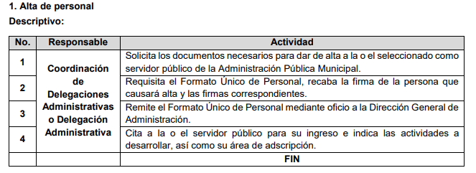
Adicionalmente se le confiere la operación del proceso para el pago oportuno de las remuneraciones al personal de la administración pública municipal, por concepto de sueldos, salarios, prestaciones, liquidaciones y finiquitos así como la asignación de adscripción y registro de asistencias, corresponden de forma enunciativa a la Dirección de Administración y en particular a la Dirección de Recursos Humanos, al Departamento de Reclutamiento, Selección y Capacitación de Personal, Departamento de Administración de Personal y a su Departamento de Nóminas.

Salario
- Al respecto, el artículo 3, fracción XXXII del Código Financiero del Estado de México y Municipios establece lo siguiente:

Artículo 3.- Para efectos de este Código, Ley de Ingresos del Estado y del Presupuesto de Egresos se entenderá por:
(…)
XXXII. Remuneración: A los pagos hechos por concepto de sueldo, compensaciones, gratificaciones, habitación, primas, comisiones, prestaciones en especie y cualquier otra percepción o prestación que se entregue al servidor público por su trabajo. Esta definición no será aplicable para los efectos del Impuesto sobre Erogaciones por Remuneraciones al Trabajo Personal;
(…)

- De ello, se advierte que todos los servidores públicos, ya sean federales, estatales o municipales, tienen el derecho de recibir remuneraciones irrenunciables por el desempeño de un empleo, cargo o comisión, en función de las responsabilidades asumidas, las cuales abarcan el sueldo, compensaciones, gratificaciones, habitación, primas, comisiones, prestaciones en especie y cualquier otra percepción entregada con motivo del cargo desempeñado; remuneraciones que según el texto constitucional serán públicas.

- Información que puede contenerse, entre otros documentos, la remuneración bruta y neta de todos los servidores públicos, así como en el tabulador de sueldos, tal como lo refiere el artículo 92 fracción VIII de la Ley de Transparencia Y Acceso a la Información Pública del Estado de México y Municipios, que establece:

“Artículo 92. Los sujetos obligados deberán poner a disposición del público de manera permanente y actualizada de forma sencilla, precisa y entendible, en los respectivos medios electrónicos, de acuerdo con sus facultades, atribuciones, funciones u objeto social, según corresponda, la información, por lo menos, de los temas, documentos y políticas que a continuación se señalan:
…
    - La remuneración bruta y neta de todos los servidores públicos de base o de confianza, de todas las percepciones, incluyendo sueldos, prestaciones, gratificaciones, primas, comisiones, dietas, bonos, estímulos, ingresos y sistemas de compensación, señalando la periodicidad de dicha remuneración;

- Por lo anterior, se visualiza que el Sujeto Obligado cuenta con documento idóneo para la entrega de la información correspondiente al sueldo bruto y sueldo neto, del servidor público referido en la solicitud de información.

- Para lo cual el ACUERDO del Consejo Nacional del Sistema Nacional de Transparencia, Acceso a la Información Pública y Protección de Datos Personales, por el que se aprueban los Lineamientos técnicos generales para la publicación, homologación y estandarización de la información de las obligaciones establecidas en el título quinto y en la fracción IV del artículo 31 de la Ley General de Transparencia y Acceso a la Información Pública, que deben de difundir los sujetos obligados en los portales de Internet y en la Plataforma Nacional de Transparencia, respecto de la fracción VIII del artículo 70 de la Ley General de Transparencia y Acceso a la Información Pública, homologa del artículo 92 fracción VIII de la Ley local antes transcrito, establece los siguientes Criterios para la publicación de la información pública atingente a la referida fracción, siendo los siguientes:

Criterios sustantivos de contenido:

Criterio 1 Tipo de integrante del sujeto obligado (funcionario, servidor[a] público[a] de base, de confianza, integrantes, miembros del sujeto obligado y/o toda persona que desempeñe un empleo, cargo o comisión y/o ejerza actos de autoridad, empleado, representante popular, miembro del poder judicial, miembro de órgano autónomo [especificar denominación], personal de confianza, prestador de servicios profesionales, otro [especificar denominación])
Criterio 2 Clave o nivel del puesto (en su caso, de acuerdo con el catálogo que regule la actividad del sujeto obligado)
Criterio 3 Denominación o descripción del puesto (de acuerdo con el catálogo que en su caso regule la actividad del sujeto obligado)
Criterio 4 Denominación del cargo (de conformidad con nombramiento otorgado)
Criterio 5 Área de adscripción (de acuerdo con el catálogo de unidades administrativas o puestos, si así corresponde)
Criterio 6 Nombre completo del(a) servidor(a) público(a) y/o toda persona que desempeñe un empleo, cargo o comisión y/o ejerzan actos de autoridad (nombre [s], primer apellido, segundo apellido)
Criterio 7 Sexo: Femenino/Masculino
Criterio 8 Remuneración mensual bruta (se refiere a las percepciones totales sin descuento alguno): Pesos mexicanos / Otra moneda (especificar nombre y nacionalidad de ésta)
Criterio 9 Remuneración mensual neta (se refiere a la remuneración mensual bruta menos las deducciones genéricas previstas por ley: ISR, ISSSTE, otra [especificar]) (Pesos mexicanos / Otra moneda [especificar nombre y nacionalidad de ésta])
Criterio 10 Percepciones en efectivo o en especie y adicionales, así como su periodicidad (Pesos mexicanos / Otra moneda [especificar nombre y nacionalidad de ésta])
Criterio 11 Ingresos y sistemas de compensación, así como su periodicidad (Pesos mexicanos / Otra moneda [especificar nombre y nacionalidad de ésta])
Criterio 12 Gratificaciones y su periodicidad (Pesos mexicanos / Otra moneda [especificar nombre y nacionalidad de ésta])
Criterio 13 Primas y su periodicidad (Pesos mexicanos / Otra moneda [especificar nombre y nacionalidad de ésta])
Criterio 14 Comisiones y su periodicidad (Pesos mexicanos / Otra moneda [especificar nombre y nacionalidad de ésta])
Criterio 15 Dietas y su periodicidad (Pesos mexicanos / Otra moneda [especificar nombre y nacionalidad de ésta])
Criterio 16 Bonos y su periodicidad (Pesos mexicanos / Otra moneda [especificar nombre y nacionalidad de ésta])
Criterio 17 Estímulos y su periodicidad (Pesos mexicanos / Otra moneda [especificar nombre y nacionalidad de ésta])
Criterio 18 Apoyos económicos y su periodicidad (Pesos mexicanos / Otra moneda [especificar nombre y nacionalidad de ésta])
Criterio 19 Prestaciones económicas y/o en especie que se otorguen por tipo de trabajador y de conformidad con la normatividad correspondiente (Pesos mexicanos / Otra moneda [especificar nombre y nacionalidad de ésta])
Criterio 20 Otro tipo de percepción (Pesos mexicanos / Otra moneda [especificar nombre y nacionalidad de ésta])

- En el mismo sentido, en el caso específico, de los documentos o documento solicitados pudieran obrar datos que son considerados confidenciales, cuyo acceso debe ser restringido, los cuales deben testarse al momento de la elaboración de versiones públicas, como es el caso del Registro Federal de Contribuyentes (RFC) y la Clave Única de Registro de Población (CURP), la Clave de cualquier tipo de seguridad social (ISSEMYM, u otros), y los descuentos y claves que se realicen por pensión alimenticia o deducciones estrictamente personales o de cualquier índole siempre que, no se encuentren relacionados con los impuestos o las cuotas por seguridad social, número de cuenta o cualquier otro dato que ponga en riesgo la vida, seguridad y salud de dichas personas.

- Por cuanto hace al Registro Federal de Contribuyentes (RFC), de las personas físicas, constituye un dato personal, pues se genera con caracteres alfanuméricos a partir del nombre y la fecha de nacimiento de cada persona, y finalmente la homoclave, por lo que para su obtención es necesario acreditar ante la autoridad fiscal previamente la identidad de la persona, su fecha de nacimiento, entre otros aspectos.

- Ahora bien, las personas físicas tramitan su inscripción en el registro con el propósito de realizar —mediante esa clave de identificación— operaciones o actividades de naturaleza fiscal, la cual, les permite hacerse identificables respecto de una situación fiscal determinada.

- Lo anterior es compartido por el entonces Instituto Federal de Acceso a la Información Pública y Protección de Datos Personales (IFAI) a través del Criterio 19/17, el cual es del tenor literal siguiente:
“Registro Federal de Contribuyentes (RFC) de personas físicas. El RFC es una clave de carácter fiscal, única e irrepetible, que permite identificar al titular, su edad y fecha de nacimiento, por lo que es un dato personal de carácter confidencial.”

- Así, el Registro Federal de Contribuyentes, RFC, se vincula al nombre de su titular y permite identificar la edad de la persona, su fecha de nacimiento, así como su homoclave, la cual es única e irrepetible y determina la identificación de dicha persona para efectos fiscales, por lo que constituye un dato personal que concierne a una persona física identificada e identificable en términos de los artículos 3, fracción IX de la Ley de Transparencia y Acceso a la Información Pública del Estado de México y Municipios, y 4 fracciones XI y XII de la Ley de Protección de Datos Personales en Posesión de los Sujetos Obligados del Estado de México y Municipios.

- De igual manera la Clave Única de Registro de Población (CURP), constituye un dato personal, ya que tiene como finalidad registrar a cada una de las personas que integran la población del país, con datos que permitan certificar y acreditar fehacientemente su identidad, en virtud de que se integra por datos personales que únicamente le conciernen a un particular como son su fecha de nacimiento, su nombre, sus apellidos y su lugar de nacimiento; información que permite distinguirlo del resto de los habitantes, por tal motivo, se considera que es de carácter confidencial.

- Argumento que es compartido por el Instituto Nacional de Transparencia, Acceso a la Información y Protección de Datos Personales, INAI, conforme al criterio 18/17, el cual refiere:
“Clave Única de Registro de Población (CURP). La Clave Única de Registro de Población se integra por datos personales que sólo conciernen al particular titular de la misma, como lo son su nombre, apellidos, fecha de nacimiento, lugar de nacimiento y sexo. Dichos datos, constituyen información que distingue plenamente a una persona física del resto de los habitantes del país, por lo que la CURP está considerada como información confidencial.”

- Por cuanto hace a la Clave de cualquier tipo de seguridad social (ISSEMyM, u otros), está integrado por una secuencia de números con los que se identifica a los trabajadores que cubren las cuotas respectivas, asimismo, lo identifica con la fuente de trabajo; por lo que al ser una clave de identificación de los trabajadores, constituye información confidencial, dato que únicamente le atañe al servidor público, por lo constituye un dato personal que concierne a una persona física identificada e identificable en términos de los artículos 2, fracción II de la Ley de Transparencia y Acceso a la Información Pública del Estado de México y Municipios y 4, fracción XI de la Ley de Protección de Datos Personales en Posesión de Sujetos Obligados del Estado de México y Municipios.

- El artículo 9° del mismo ordenamiento, dispone que el ISSEMYM expedirá documentos de identificación para facilitar el acceso a las prestaciones a que tengan derecho. En este orden de ideas, el artículo 158, fracción I del Reglamento de Servicios de Salud del Instituto de Seguridad Social del Estado de México y Municipios, establece que es obligación de los derechohabientes tramitar la credencial que los acredite como tal, la cual será de naturaleza personal e intransferible. En esta credencial se consignan diversos datos personales y se le asigna una clave para hacer identificable al trabajador con el objetivo de poder proporcionar los servicios que brinda el ISSEMYM.

- Como se advierte, la clave ISSEMYM es un dato personal que permite identificar que una persona ya trabajó o trabaja en alguna institución pública del Estado de México, por la que tiene o tuvo derecho a esta prestación de seguridad social; es de destacar que la clave ISSEMYM no cambia, aunque el trabajador se dé de baja y alta en diversas ocasiones, con motivo de haber trabajado en diferentes instituciones públicas de la Entidad.

- Contar con la prestación de seguridad social que brinda el ISSEMYM no es una obligación para entrar a trabajar a una institución pública, por el contrario es un derecho que se adquiere cuando se ingresa al servicio público, por tal motivo, es un dato personal confidencial, por lo que es procedente su eliminación en las versiones públicas que se elaboren, toda vez que actualiza el supuesto de confidencialidad del artículo 143, fracción I de la Ley de Transparencia y Acceso a la Información Pública del Estado de México y Municipios.

- Respecto de los préstamos o descuentos de carácter personal, estos no deben tener relación con la prestación del servicio; es decir, son confidenciales los préstamos o descuentos que se le hagan a la persona en los que no se involucren instituciones públicas, en virtud de no favorecer en la transparencia y rendición de cuentas, sino, por el contrario, con ello se violentaba la protección de información confidencial, porque incide en la intimidad de un individuo identificado.

- Por su parte, el artículo 84 de la Ley del Trabajo de los Servidores Públicos del Estado y Municipios, señala:
“ARTICULO 84. Sólo podrán hacerse retenciones, descuentos o deducciones al sueldo de los servidores públicos por concepto de:
I. Gravámenes fiscales relacionados con el sueldo;
II. Deudas contraídas con las instituciones públicas o dependencias por concepto de anticipos de sueldo, pagos hechos con exceso, errores o pérdidas debidamente comprobados;
III. Cuotas sindicales;
IV. Cuotas de aportación a fondos para la constitución de cooperativas y de cajas de ahorro, siempre que el servidor público hubiese manifestado previamente, de manera expresa, su conformidad;
V. Descuentos ordenados por el Instituto de Seguridad Social del Estado de México y Municipios, con motivo de cuotas y obligaciones contraídas con éste por los servidores públicos;
VI. Obligaciones a cargo del servidor público con las que haya consentido, derivadas de la adquisición o del uso de habitaciones consideradas como de interés social;
VII. Faltas de puntualidad o de asistencia injustificadas;
VIII. Pensiones alimenticias ordenadas por la autoridad judicial; o
IX. Cualquier otro convenido con instituciones de servicios y aceptado por el servidor público.
El monto total de las retenciones, descuentos o deducciones no podrá exceder del 30% de la remuneración total, excepto en los casos a que se refieren las fracciones IV, V y VI de este artículo, en que podrán ser de hasta el 50%, salvo en los casos en que se demuestre que el crédito se concedió con base en los ingresos familiares para hacer posible el derecho constitucional a una vivienda digna, o se refieran a lo establecido en la fracción VIII de este artículo, en que se ajustará a lo determinado por la autoridad judicial.”
(Énfasis añadido)

- Derivado de lo anterior, la ley establece claramente cuáles son esos descuentos o gravámenes que directamente se relacionan con las obligaciones adquiridas como servidores públicos y aquéllos que únicamente inciden en su vida privada. De este modo, descuentos por pensiones alimenticias o créditos adquiridos con instituciones privadas o públicas pero que fueron contraídas en forma individual, son información que debe clasificarse como confidencial.

- Con base en lo expuesto, se insiste que los datos mencionados, que como se ha dicho, deben ser clasificados como confidenciales por tratarse de información privada, toda vez que los datos personales son irrenunciables, intransferibles e indelegables, por lo tanto los sujetos obligados no deben hacer entrega de éstos a persona ajena a su titular, sobre todo cuando traiga implícita que se ponga en riesgo la vida o integridad de una persona.

- Sirven de sustento a lo anterior, las tesis jurisprudenciales P. LX/2000 y 2a. XLIII/2008 emitidas por el Peno y la Segunda Sala de la Suprema Corte de Justicia de la Nación, respectivamente, que son del tenor literal siguiente:
“DERECHO A LA INFORMACIÓN. SU EJERCICIO SE ENCUENTRA LIMITADO TANTO POR LOS INTERESES NACIONALES Y DE LA SOCIEDAD, COMO POR LOS DERECHOS DE TERCEROS. El derecho a la información consagrado en la última parte del artículo 6o. de la Constitución Federal no es absoluto, sino que, como toda garantía, se halla sujeto a limitaciones o excepciones que se sustentan, fundamentalmente, en la protección de la seguridad nacional y en el respeto tanto a los intereses de la sociedad como a los derechos de los gobernados, limitaciones que, incluso, han dado origen a la figura jurídica del secreto de información que se conoce en la doctrina como "reserva de información" o "secreto burocrático". En estas condiciones, al encontrarse obligado el Estado, como sujeto pasivo de la citada garantía, a velar por dichos intereses, con apego a las normas constitucionales y legales, el mencionado derecho no puede ser garantizado indiscriminadamente, sino que el respeto a su ejercicio encuentra excepciones que lo regulan y a su vez lo garantizan, en atención a la materia a que se refiera; así, en cuanto a la seguridad nacional, se tienen normas que, por un lado, restringen el acceso a la información en esta materia, en razón de que su conocimiento público puede generar daños a los intereses nacionales y, por el otro, sancionan la inobservancia de esa reserva; por lo que hace al interés social, se cuenta con normas que tienden a proteger la averiguación de los delitos, la salud y la moral públicas, mientras que por lo que respecta a la protección de la persona existen normas que protegen el derecho a la vida o a la privacidad de los gobernados.”

“TRANSPARENCIA Y ACCESO A LA INFORMACIÓN PÚBLICA GUBERNAMENTAL. EL ARTÍCULO 14, FRACCIÓN I, DE LA LEY FEDERAL RELATIVA, NO VIOLA LA GARANTÍA DE ACCESO A LA INFORMACIÓN. El Tribunal en Pleno de la Suprema Corte de Justicia de la Nación en la tesis P. LX/2000 de rubro: "DERECHO A LA INFORMACIÓN. SU EJERCICIO SE ENCUENTRA LIMITADO TANTO POR LOS INTERESES NACIONALES Y DE LA SOCIEDAD, COMO POR LOS DERECHOS DE TERCEROS.", publicada en el Semanario Judicial de la Federación y su Gaceta, Novena Época, Tomo XI, abril de 2000, página 74, estableció que el ejercicio del derecho a la información no es irrestricto, sino que tiene límites que se sustentan en la protección de la seguridad nacional y en el respeto a los intereses de la sociedad y a los derechos de los gobernados, en atención a la materia de que se trate. En ese sentido, el citado precepto, al remitir a diversas normas ordinarias que establezcan restricciones a la información, no viola la garantía de acceso a la información contenida en el artículo 6o. de la Constitución Política de los Estados Unidos Mexicanos, porque es jurídicamente adecuado que en las leyes reguladoras de cada materia, el legislador federal o local establezca las restricciones correspondientes y clasifique a determinados datos como confidenciales o reservados, con la condición de que tales límites atiendan a intereses públicos o de los particulares y encuentren justificación racional en función del bien jurídico a proteger, es decir, que exista proporcionalidad y congruencia entre el derecho fundamental de que se trata y la razón que motive la restricción legislativa correspondiente, la cual debe ser adecuada y necesaria para alcanzar el fin perseguido, de manera que las ventajas obtenidas con la reserva compensen el sacrificio que ésta implique para los titulares de la garantía individual mencionada o para la sociedad en general.”

- También, el número de cuenta bancario, en el Criterio 10/17 emitido por el Pleno del Instituto Nacional de Transparencia, Acceso a la Información y Protección de Datos Personales se establece lo siguiente:
“Cuentas bancarias y/o CLABE interbancaria de personas físicas y morales privadas. El número de cuenta bancaria y/o CLABE interbancaria de particulares es información confidencial, al tratarse de un conjunto de caracteres numéricos utilizados por los grupos financieros para identificar las cuentas de sus clientes, a través de los cuales se puede acceder a información relacionada con su patrimonio y realizar diversas transacciones; por tanto, constituye información clasificada con fundamento en los artículos 116 de la Ley General de Transparencia y Acceso a la Información Pública y 113 de la Ley Federal de Transparencia y Acceso a la Información Pública.”

- Esta cuenta es de uso personal y no guarda relación con el servicio público ni con los recursos públicos, ya que es elección del trabajador determinar si desea que su sueldo se pague de manera directa o a través de depósito bancario en la institución de crédito de su elección. De tal suerte, el número de cuenta bancario lo proporciona el servidor público al Sujeto Obligado, con el único fin de que realicen los depósitos de su sueldo, por lo que este número constituye información confidencial al pertenecer exclusivamente al ámbito de la vida privada del trabajador y procede su eliminación de conformidad con el artículo 143, fracción I de la Ley de Transparencia y Acceso a la Información Pública del Estado de México y Municipios.

- El Código de barras bidimensional (QR), resulta necesario señalar que los comprobantes fiscales digitales por Internet, deben de incluir un código bidimensional conforme al formato QR Code (Quick Response Code), el cual contiene el Registro Federal de Contribuyentes del receptor, del emisor, o de ambos; lo anterior, conforme al Anexo 20 de la Segunda Resolución de modificación a la Resolución Miscelánea Fiscal para el 2022, localizada en la página electrónica http://omawww.sat.gob.mx/tramitesyservicios/paginas/documentos/anexo20_2022.pdf Incluso con la captura de dicho código, a través de la aplicación móvil del Servicio de Administración Tributaria, permite el acceso al Registro Federal de Contribuyentes, como del Sujeto Obligado, como de la persona física o moral correspondiente.

- De tales circunstancias, se considera que se actualiza la causal de clasificación prevista en el artículo 143, fracción I de la Ley de la materia, toda vez que el Registro Federal de Contribuyentes corresponde a los servidores públicos, pues como se señaló en párrafos anteriores el mismo hace identificable o identificada al mismo.

- Por otra parte y respecto a la clave de seguridad social y en su caso clave o número del servidor público –trabajador-, en virtud de que su divulgación no aporta a la transparencia o a la rendición de cuentas y sí provoca una transgresión a la vida privada e intimidad de la persona, esta información también resulta ser de carácter confidencial; siendo aplicable como orientador el criterio número 15/10 emitido por el entonces Instituto Federal de Transparencia y Acceso a la Información (INAI, cuyo texto y sentido literal es el siguiente:
“El número de ficha de identificación única de los trabajadores es información de carácter confidencial. En los casos en que el número de trabajador o ficha de identificación única constituya un elemento por medio del cual los trabajadores puedan acceder a un sistema de datos o información de la dependencia o entidad, para hacer uso de diversos servicios, como la presentación de consultas relacionadas con su situación laboral particular, dicha información es susceptible de clasificarse con el carácter de confidencial, en términos de lo establecido en el artículo 18, fracción II de la Ley Federal de Transparencia y Acceso a la Información Pública Gubernamental, en virtud de que a través de la misma es posible conocer información personal de su titular.”

- Ahora bien, también es necesario indicar que hay información dentro de los recibos de nómina que no contienen datos personales por lo cual su entrega sólo deberá de ser clasificada, siendo los siguientes.

- Por cuanto hace al Folio Fiscal, cabe precisar que conforme a la Resolución Miscelánea Fiscal para 2025, el folio fiscal es un dato que deben contener los CDFI por concepto de nómina. Dicho dato es un identificador individual de cada factura o comprobante electrónico. El objetivo del Folio es prevenir los fraudes o falsificaciones, ya que contiene códigos o claves únicas de cada comprobante fiscal, de tal manera que se puede comprobar si la factura fue certificada por el SAT. El Folio Fiscal está compuesto por 32 dígitos hexadecimales, mostrados en 5 grupos separados por guiones.

- La Guía de llenado del comprobante del recibo de pago de nómina y su complemento Aplicable para la versión 4.0 del CFDI y el complemento de nómina versión 1.2. muestra la Representación gráfica del CFDI por concepto de nómina en donde se aprecia el Folio Fiscal:
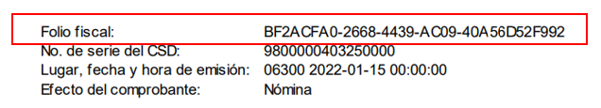

- El Anexo 20 Guía de llenado de los comprobantes fiscales digitales por Internet, actualizado al 08 de marzo del 2023, señala que se debe registrar el folio fiscal (UUID) de un comprobante fiscal relacionado con el presente comprobante. Ejemplo: UUID= 5FB2822E-396D-4725-8521-CDC4BDD20CCF

- En ese contexto, el folio fiscal, no contiene datos personales del emisor y tampoco se puede obtener información confidencial con el mismo, pues solamente es un identificador del emisor, del cual su transparencia ayuda a legitimar que el documento cumple con todos los requisitos establecidos en la normatividad aplicable, sin necesidad de algún dato personal, por lo que, no se actualiza la clasificación, en términos del artículo 143, fracción I de la Ley de la materia.

- En esa línea de estudio, las cadenas originales y sellos digitales, tienen una secuencia de generación, determinados con base en el Anexo 20 de la Resolución Miscelánea Fiscal para 2022, que precisa los datos de los que se componen los elementos de seguridad y se puntualiza que dicha información está encriptada.
“Elementos utilizados en la generación de Sellos Digitales:
• Cadena Original, el elemento a sellar.
• Certificado de Sello Digital y su correspondiente clave privada.
• Algoritmos de criptografía de clave pública para firma electrónica avanzada.
• Especificaciones de conversión de la firma electrónica avanzada a Base 64.
Para la generación de sellos digitales se utiliza criptografía de clave pública aplicada a una cadena original.

Criptografía de la Clave Pública
La criptografía de Clave Pública se basa en la generación de una pareja de números muy grandes relacionados íntimamente entre sí, de tal manera que una operación de encripción sobre un mensaje tomando como clave de encripción a uno de los dos números, produce un mensaje alterado en su significado que solo puede ser devuelto a su estado original mediante la operación de desencripción correspondiente tomando como clave de desencripción al otro número de la pareja.”
- Es decir, por sí solos las cadenas originales y los sellos originales no contienen datos personales confidenciales, por lo que se considera que no actualizan el supuesto de confidencialidad previsto en el artículo 143, fracción I, de la Ley de Transparencia y Acceso a la Información Pública del Estado de México y Municipios y, por el contrario, son información que permite corroborar la legitimidad de la factura, de ser el caso, por lo que guardan el carácter de público.

- Cabe señalar que, en algunos casos, las cadenas originales y sellos digitales, se pueden conformar de datos confidenciales, tales como el Registro Federal de Contribuyentes o la Clave Única de Registro de Población o las deducciones personales; por lo que, en su caso actualizarán la clasificación, en términos del artículo 143, fracción I, de la Ley de la materia.

- Por otra parte, por lo que hace al número de serie de los certificados de Sello Digitales del emisor y del Servicio de Administración Tributaria, el Anexo 20 de la Resolución Miscelánea Fiscal para 2022, precisa que es un atributo requerido para expresar el número de serie del certificado de sello digital que ampara al comprobante, de acuerdo con el acuse correspondiente a 20 posiciones otorgado por el sistema del SAT.

- Cómo se logra observar, los números de serie del certificado de sello digital no contiene datos personales y con dichos dígitos tampoco se puede obtener información de carácter confidencial, por lo que, tampoco actualizan la causal de clasificación, establecida en el artículo 143, fracción I, de la Ley de Transparencia y Acceso a la Información Pública del Estado de México y Municipios. Máxime que permite corroborar la legitimidad a la factura, pues amparan la utilización de los certificados de sellos digitales válidos.

- Ahora bien, por lo que hace al número de serie y folio interno, la Guía de llenado del CFDI global versión 4.0 del CFDI, emitida por el Servicio de Administración Tributaria prevé́ que es el número que utiliza el contribuyente para control interno de su información; mientras que el segundo es el número de control que se le asigna al comprobante; por lo que no se advierte que contenga datos confidenciales de los servidores públicos y por lo tanto, no actualizan la causal de clasificación establecida en el artículo 143, fracción I, de la Ley de Transparencia y Acceso a la Información Pública del Estado de México y Municipios.

- Además, por lo que hace a la fecha y hora de emisión y certificación, la Guía de llenado del CFDI global versión 4.0 del CFDI, previamente referida, establece que los datos mencionados corresponden a la fecha y hora de emisión y certificación del comprobante fiscal, los cuales se expresan de la siguiente manera: AAAA-MM-DDThh:mm:ss.

- Conforme a lo anterior, se observa||| que la fecha y hora de emisión, no contienen información que, dé acceso a datos personales, ni contiene datos confidenciales, por lo que, se considera que no actualiza la causal de clasificación establecida en el artículo 143, fracción I, de la Ley de Transparencia y Acceso a la Información Pública del Estado de México y Municipios.
- Conforme a lo anterior, logra observarse que el lugar de emisión, no contiene información que, dé acceso a datos personales, ni contiene datos confidenciales, por lo que, se considera que no actualiza la causal de clasificación establecida en el artículo 143, fracción I, de la Ley de Transparencia y Acceso a la Información Pública del Estado de México y Municipios.

- Ahora bien, con respecto a las asignaciones de vehículos oficiales, la información que enunciativamente pudiera colmar el derecho de acceso del particular es la relativa a el documento que acredite el resguardo de vehículos oficiales.

- Por lo anterior es de referir lo establecido en el artículo 11, de la Ley de Bienes del Estado de México y de sus Municipios:

Artículo 11.- Corresponde a cada una de las dependencias, organismos auxiliares y entidades de la administración pública estatal y municipal:

I. Administrar, controlar y utilizar adecuadamente los bienes muebles e inmuebles que detenten o tengan asignados;
…

- En este sentido es de referir que el Código Reglamentario Municipal, en su artículo 3.32 señala que la Dirección General de Administración, para el cumplimiento de sus atribuciones, se auxiliará de diversas unidades administrativas, entre ellas, la Dirección de Servicios Generales, misma que a su vez, cuenta con Departamento de Control Patrimonial, unidades administrativas que tienen las atribuciones y funciones referidas en el Manual de Organización de la Dirección General de Administración, siguientes:

DE LA DIRECCIÓN DE SERVICIOS GENERALES

Artículo 3.44. La o el titular de la Dirección de Servicios Generales cuenta con las siguientes atribuciones:
…
VII. Elaborar y actualizar el resguardo de bienes muebles y vehículos a cargo de los servidores públicos para el desempeño de sus funciones;

206013004 Departamento de Control Patrimonial

Objetivo: Registrar y revisar los bienes muebles para mantener integrado y actualizado el Inventario General (bienes, activo biológico y vehículos) del Patrimonio del Ayuntamiento de Toluca por medio de los registros y controles administrativos apegados a la normatividad aplicable.

Funciones:
…
7. Asistir a petición de parte a los actos oficiales de Entrega-Recepción para verificar los bienes muebles bajo resguardo de las y los servidores públicos obligados conforme a la normatividad vigente;
8. Proponer lineamientos, políticas y obligaciones para el adecuado y correcto cuidado de los bienes que se encuentran bajo resguardo y custodia de las y los servidores públicos municipales;
…

- De la misma manera, el Manual de Procedimientos de la Dirección de Administración señala que existen diversos procedimientos relativos al resguardo bienes muebles y vehículos, como lo son:

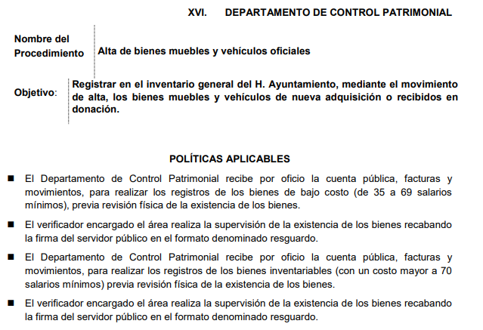
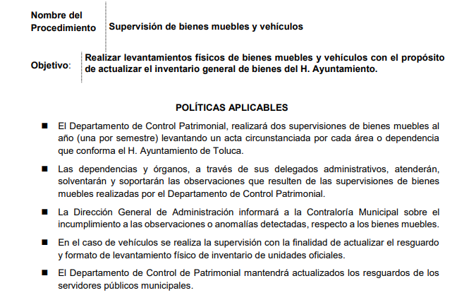
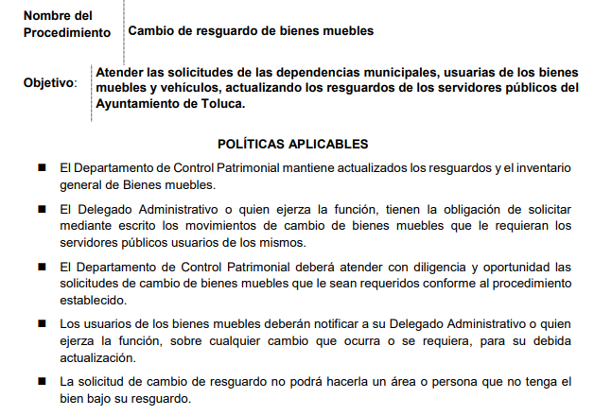
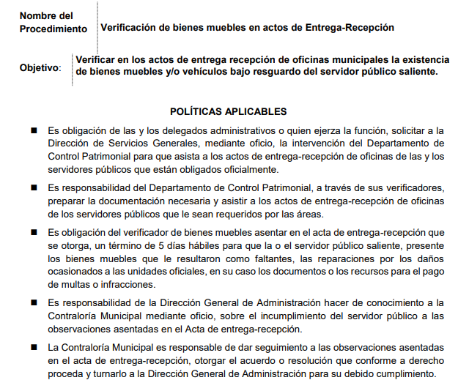

- De lo expuesto es de referir que la Dirección de Servicios Generales tiene la atribución de Elaborar y actualizar el resguardo de bienes muebles y vehículos a cargo de los servidores públicos para el desempeño de sus funciones; el Departamento de Control Patrimonial, es la unidad administrativa responsable del alta de vehículos, para lo cual se debe requisita el formado denominado resguardo mismo que debe estar firmado por el servidor públicos responsable del resguardo, tal como se muestra en el diagrama de flujo del procedimiento denominado “alta de bienes muebles y vehículos oficiales”:

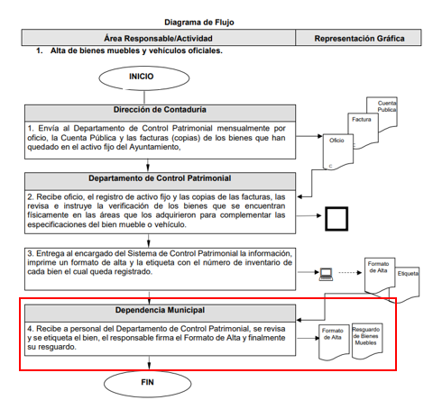

- Asimismo, los Lineamientos dirigidos a asegurar que el Sistema de Contabilidad Gubernamental facilite el Registro y Control de los Inventarios de los Bienes Muebles e Inmuebles de los Entes Públicos, refieren que para el alta de bienes en el inventario de bienes muebles e inmuebles, se deben generar números de inventario, rotularse y elaborar el resguardo y que deberá asignarse destino al bien, identificando al responsable de su custodia, quien tendrá el cargo patrimonial por su tenencia.

- Ahora bien, al respecto, es de señalar la siguiente normatividad:

“LEY ORGÁNICA MUNICIPAL DEL ESTADO DE MÉXICO
Artículo 91.- La Secretaría del Ayuntamiento estará a cargo de un Secretario, el que, sin ser miembro del mismo, deberá ser nombrado por el propio Ayuntamiento a propuesta del Presidente Municipal como lo marca el artículo 31 de la presente ley.
Sus faltas temporales serán cubiertas por quien designe el Ayuntamiento y sus atribuciones son las siguientes:
(…)
XI. Elaborar con la intervención del síndico el inventario general de los bienes muebles e inmuebles municipales, así como la integración del sistema de información inmobiliaria, que contemple los bienes del dominio público y privado, en un término que no exceda de un año contado a partir de la instalación del ayuntamiento y presentarlo al cabildo para su conocimiento y opinión.

- Con relación a lo anterior, la Secretaría del Ayuntamiento elabora con la intervención del síndico el inventario general de bienes muebles, siendo el documento en el que podría colmar de manera enunciativa más no limitativa es el Inventario de Bienes Muebles, como se observa a continuación:
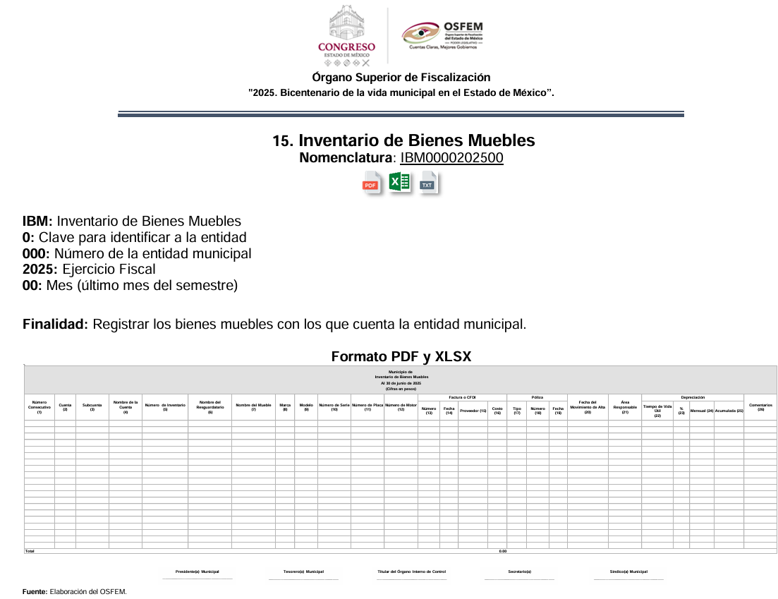
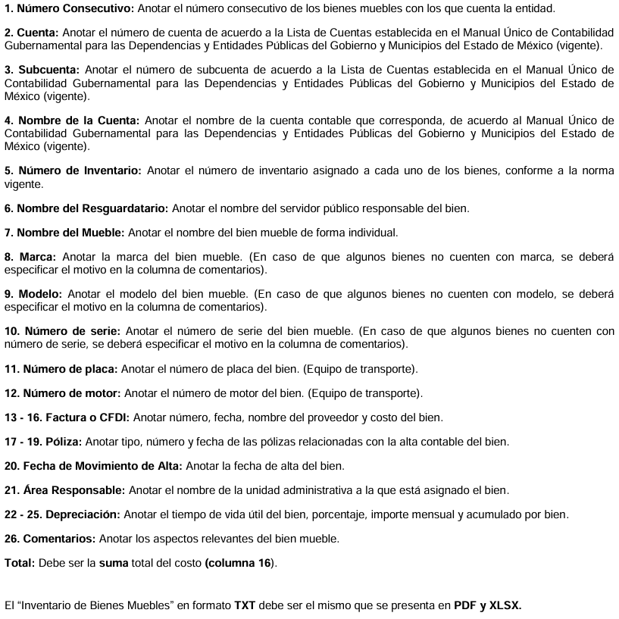

- Al respecto, el inventario de bienes muebles cuenta con la marca, modelo, placas, nombre del resguardatario y el área responsable, motivo por el que se ordena el documento en el que conste del vehículo con placas ME-043-A-5 el área responsable; al dieciocho de noviembre de dos mil veinticinco.
- En consecuencia, se debe de establecer que el SUJETO OBLIGADO no colmó el derecho de acceso a la información ya que como se aprecia de las respuestas enviadas no se pronunció el Síndico ni el Secretario del Ayuntamiento quienes como se aprecia de la legislación en cita pudieran poseer, administrar o generar la información requerida por el hoy recurrente, situación por la cual se hace el siguiente análisis.

- Sobre dicha circunstancia, resulta necesario traer a estudio el Criterio Orientador, con clave de control SO/014/2017, emitido por el entonces Instituto Nacional de Transparencia, Acceso a la Información Pública y Protección de Datos Personales en el Estado de México y Municipios, el cual se encontraba vigente a la fecha de la solicitud y establece que la inexistencia de la información, es una cuestión de hecho que se le atribuye a la misma, cuando ésta no se encuentra en los archivos del sujeto obligado.

- En ese orden de ideas, según Trujillo, Humberto (2019), en el “Diccionario de Transparencia y Acceso a la Información Pública” (p. 171), la inexistencia de la información, es cuando la información requerida no se encuentra en los archivos públicos, reservados o clasificados, de los sujetos obligados.

- Conforme a lo anterior, la inexistencia presupone la competencia del sujeto obligado para conocer de la información, pero por alguna circunstancia, la documentación solicitada no obra en sus archivos; sin embargo, para poder acreditar dicha circunstancia, se considera que los Sujetos Obligados, primero deben realizar una indagación en todos los archivos de las áreas con funciones para conocer de lo peticionado; en ese sentido, según Jarquín, Soledad (2019), en el “Diccionario de Transparencia y Acceso a la Información Pública” (p. 68), la búsqueda exhaustiva es la obligación del área administrativa del Sujeto Obligado que cuenta o puede contar con la información requerida, la cual consiste en localizar toda aquella que atienda la solicitud, hasta agotar por completo las posibilidades de indagación; además, según Calero, Natalia (2016), en la “Ley General de Transparencia y Acceso a la Información Pública Comentada” (p. 408), para que exista una búsqueda exhaustiva y razonable, se debe hacer una indagación consiente y minuciosa en sus archivos físicos y electrónicos.

- Conforme a lo anterior, para poder acreditar el carácter exhaustivo de la búsqueda realizada por los Sujetos Obligados, se deben motivar las razones por las que se buscó la información en determinadas áreas, los criterios de búsqueda utilizados y demás circunstancias que fueron tomadas en cuenta; en ese contexto, de conformidad con los criterios con clave de control SO/012/2010 y SO/004/2019, emitidos por el Instituto Nacional de Transparencia, Acceso a la Información y Protección de Datos Personales, traídos por analogía, se colige que los sujetos obligados para acreditar que se realizó una búsqueda exhaustiva y razonable, deben de proporcionar los elementos suficientes del carácter exhaustivo de la indagación realizada, a saber, los siguientes:

• Motivación por las que se buscó la información, en determinadas unidades administrativas;
• Los criterios de búsqueda utilizados, y
• Las circunstancias que fueron tomadas en cuenta

- De tales circunstancias, se considera que para que los Sujetos Obligado justifiquen que realizaron una búsqueda exhaustiva y razonable, deben indicar de manera clara, lo siguiente:
a) Las áreas donde se buscó la información;
b) Tipo de archivos buscados (físicos o electrónicos);
c) Los criterios de búsqueda utilizados, y
d) Las circunstancias que fueron tomadas en cuenta.

- Ahora bien, de las constancias que obran en el expediente se advierte que el Sujeto Obligado inobservó lo señalado en los incisos b), c) y d) toda vez que, no demostró en que archivos buscó, y tampoco se logran vislumbrar los criterios y circunstancias tomadas en cuenta, ni los criterios de búsqueda utilizados, para localizar la información.

- De tal suerte, se advierte que el Ente Recurrido realizó una interpretación restrictiva de la solicitud de información, pues estaba en posibilidades de proporcionar la información requerida y atender el requerimiento, lo cual da como resultado que el agravio sea FUNDADO.

- Conforme a lo anterior, se considera que el Sujeto Obligado deberá realizar una búsqueda exhaustiva y razonable en todas las unidades administrativas competentes entre las que no podrá omitir enunciativamente a la Secretaría del Ayuntamiento a efecto de que proporcione los documentos, den cuenta las peticiones realizadas por la ciudadanía.

- Así mismo el multicitado Manual en lo relativo a la dotación de combustible para los vehículos oficiales que mediante comunicación Institucional realizan las diversas áreas del Sujeto Obligado a la Dirección General de Administración para posteriormente controlar y validar el suministro; consecutivamente revisar y cotejar los tickets de combustible de las cargas realizadas contra los consumos enviados por la estación de servicio , conjuntando y organizando las cargas realizadas, para la elaboración de las bitácoras de comprobación de combustible.

- Ahora bien para el efecto de gastos específicos como lo es la asignación individual de combustibles y su aprobación por medio de Cabildo es de referir que si bien el ayuntamiento tiene la atribución de aprobar el presupuesto de egresos mediante sesión de cabildo, cuya acta es levantada y resguardada por la Secretaría del Ayuntamiento, dicho presupuesto no contempla un formato en el que se desglose de manera específica el gasto destinado, sino que en los formatos del presupuesto únicamente se identifican las partidas presupuestales de conformidad con el Clasificador por Objeto del Gasto, así como el programa presupuestario por Dependencia de conformidad con el Clasificación Funcional-Programática Municipal, ambos establecidos en el Manual para la Planeación, Programación y Presupuesto de Egresos Municipal; por lo que del marco normativo analizado no se localizó disposición alguna que constriña al Sujeto Obligado a aprobar, por medio de Cabildo gastos por conceptos específicos como el referido por la persona solicitante.

- Ahora bien, relativo al punto referente al interés del particular de conocer los contratos de adquisición de combustibles y haber entregado el Sujeto Obligado, como se h referido con anterioridad, una liga en formato cerrado admitiendo tácitamente poseer, administrar o generar la información en cuestión, debe decirse que lo relativo a la información solicitada, se encuentra considerada como una de las obligaciones de transparencia común que los Sujetos Obligados tienen el deber de poner a disposición del público de manera permanente y actualizada de forma sencilla, precisa y entendible, en los respectivos medios electrónicos, de acuerdo con sus facultades, atribuciones, funciones u objeto social, según corresponda; esto conforme a lo establecido en el artículo 92 de la de la Ley de Transparencia y Acceso a la Información Pública del Estado de México y Municipios, en su fracción XXIX, dispone lo siguiente:

“Artículo 92. Los sujetos obligados deberán poner a disposición del público de manera permanente y actualizada de forma sencilla, precisa y entendible, en los respectivos medios electrónicos, de acuerdo con sus facultades, atribuciones, funciones u objeto social, según corresponda, la información, por lo menos, de los temas, documentos y políticas que a continuación se señalan:
(…)

XXIX. La información sobre los procesos y resultados sobre procedimientos de adjudicación directa, invitación restringida y licitación de cualquier naturaleza, incluyendo la versión pública del expediente respectivo y de los contratos celebrados, que deberán contener, por los menos, lo siguiente:
a) De licitaciones públicas o procedimientos de invitación restringida:
1) La convocatoria o invitación emitida, así como los fundamentos legales aplicados para llevarla a cabo;
2) Los nombres de los participantes o invitados;
3) El nombre del ganador y las razones que lo justifican;
4) El área solicitante y la responsable de su ejecución;
5) Las convocatorias e invitaciones emitidas;
6) Los dictámenes y fallo de adjudicación;
7) El contrato y, en su caso, sus anexos;
8) Los mecanismos de vigilancia y supervisión, incluyendo en su caso, los estudios de impacto urbano y ambiental, según corresponda;
9) La partida presupuestal, de conformidad con el clasificador por objeto del gasto, en el caso de ser aplicable;
10) Origen de los recursos especificando si son federales, estatales o municipales, así como el tipo de fondo de participación o aportación respectiva;
11) Los convenios modificatorios que, en su caso, sean firmados, precisando el objeto y la fecha de celebración;
12) Los informes de avance físico y financiero sobre las obras o servicios contratados;
13) El convenio de terminación; y
14) El finiquito.
b) De las adjudicaciones directas:
1) La propuesta enviada por el participante;
2) Los motivos y fundamentos legales aplicados para llevarla a cabo;
3) La autorización del ejercicio de la opción;
4) En su caso, las cotizaciones consideradas, especificando los nombres de los proveedores y sus montos;
5) El nombre de la persona física o jurídica colectiva adjudicada;
6) La unidad administrativa solicitante y la responsable de su ejecución;
7) El número, fecha, el monto del contrato y el plazo de entrega o de ejecución de los servicios u obra;
8) Los mecanismos de vigilancia y supervisión, incluyendo, en su caso, los estudios de impacto urbano y ambiental, según corresponda;
9) Los informes de avance sobre las obras o servicios contratados;
10) El convenio de terminación; y
11) El finiquito.”

- En consecuencia, se determina que existe fuente obligacional para celebrar contratos relacionados con la adquisición de bienes y servicios, a través de procedimientos de licitación, invitación restringida o adjudicación directa, en todos los casos, existe la obligación de hacer pública la información relacionada con las mismas, de acuerdo al artículo 92 de la Ley de Transparencia Local, ya que existe un interés colectivo de conocer el uso y destino de los recursos públicos.

- Sin embargo dentro de tales documentales pudieran obrar datos que pueden ser susceptibles de ser clasificados y que enunciativamente se desglosan; para ello, es indispensable mencionar que la representación de manera genérica es una figura jurídica por medio de la cual se permite alterar la esfera jurídica de una persona por medio de la actuación de otra capaz. Sánchez Medal define la representación como “acción de representar, o sea el acto por virtud del cual una persona dotada de poder, llamada representante, obra a nombre y por cuenta de otra llamada representada”.

- Ahora bien, existen diversas clases de representación como lo son la legal, la voluntaria y la estatutaria.

- Representación Legal. La que se establece en la ley positiva para que determinadas personas, fundamentalmente aquellas a quienes se les ha negado la capacidad de ejercicio, puedan hacer valer sus derechos o puedan cumplir con sus obligaciones mediante la actuación de otra capaz.
- Representación Voluntaria. La que permite que una persona altere la esfera jurídica de otra quien ha recibido la autorización correspondiente en forma expresa y determinada.
- Representación Estatutaria. La que permite a los entes jurídicos o personas morales exteriorizarse en una sociedad y que por virtud de la cual una persona física u otra persona moral quien a su vez se encuentra representada en último término por una persona física, altera con su actuación la esfera jurídica o jurídica económica de aquella para hacer posible valer sus derechos o cumplir con sus obligaciones. […] En la representación estatutaria, la ley no señala quién o quiénes pueden o deben ser los representantes legales de las personas morales, sino que deja a libre arbitrio de otras personas o de otros órganos, quiénes deben de representar a esas personas. […] La representación estatutaria puede conferirse mediante un poder, pero generalmente no es este el medio formal de su constitución, sino un medio diferente que consiste en un acto de simple designación de la persona para el desempeño de determinado cargo.
(Lara, 2017)

- De lo anterior tenemos que la representación se traduce al acto de manifestarse a nombre de otra persona, quién en el caso concreto, el representante es elegido por terceros a través de una designación.

- Por su parte, atendiendo a lo que establece la Ley General de Sociedades Mercantiles, se obtiene que en su artículo 10 menciona que la representación de toda sociedad mercantil corresponderá a su administrador o administradores, quienes podrán realizar todas las operaciones inherentes al objeto de la sociedad.

- Con la anterior explicación, se pretende llegar a que las figuras de representante legal, administrador único y apoderado legal, medularmente juegan el papel de representación legal de las personas morales, y poseen la facultad de tomar cualquier tipo de decisiones y tiene plenos poderes para ello.

- En razón de lo anterior, cabe mencionar que el Instituto Nacional de Acceso a la Información y Protección de Datos Personales, ha precisado en diversas ocasiones que la firma y el nombre del representante legal de una persona moral, no podría ser objeto de clasificación, ya que si bien el nombre y la firma corresponden a una persona física, esta actuó en nombre y representación de una persona moral, no a nombre propio; en consecuencia, el nombre y la firma, al haber sido objeto de dar cumplimiento a la normatividad y otorgar validez al acto jurídico celebrado, deben ser considerados como públicos, análisis aplicable al presente caso.

- Derivado de ello, es imprescindible traer a colación lo que establece el Criterio del Instituto Nacional de Transparencia, Acceso a la Información y Protección de Datos, el cual menciona lo siguiente:

Datos de identificación del representante o apoderado legal. Naturaleza jurídica. El nombre, la firma y la rúbrica de una persona física, que actúe como representante o apoderado legal de un tercero que haya celebrado un acto jurídico, con algún sujeto obligado, es información pública, en razón de que tales datos fueron proporcionados con el objeto de expresar el consentimiento obligacional del tercero y otorgar validez a dicho instrumento jurídico.

Resoluciones: RRA 3104/16. Secretaría de la Defensa Nacional. 01 de noviembre del 2016. Por unanimidad. Comisionado Ponente Oscar Mauricio Guerra Ford. RRA 2923/16. Administración Portuaria Integral de Lázaro Cárdenas, S.A. de C.V. 13 de diciembre de 2016. Por unanimidad. Comisionada Ponente María Patricia Kurczyn Villalobos. RRA 2855/17. Comisión Nacional de Hidrocarburos. 14 de junio de 2017. Por unanimidad con los votos particulares de los Comisionados Areli Cano Guadiana y Oscar Mauricio Guerra Ford. Comisionada Ponente Ximena Puente de la Mora.

Denominación o razón Social
- Al respecto, se considera que la denominación o razón social de una persona moral, es pública, pues dichos datos se encuentran inscritos en el Registro Público del Comercio; lo anterior, toma sustento en el Criterio de Interpretación, de la Segunda Época, con número de registro SO/008/2019, emitido por el Instituto Nacional de Transparencia, Acceso a la Información y Protección de Datos Personales, que precisa lo siguiente:

“Razón social y RFC de personas morales. La denominación o razón social de personas morales es pública, por encontrarse inscritas en el Registro Público de Comercio; asimismo, su Registro Federal de Contribuyentes (RFC), en principio, también es público, ya que no se refiere a hechos o actos de carácter económico, contable, jurídico o administrativo que sean útiles o representen una ventaja a sus competidores.”

Por lo tanto, no procede la clasificación de la denominación o razón social y RFC de personas morales, en términos del artículo 143, fracción I de la Ley de Transparencia y Acceso a la Información Pública del Estado de México y Municipios.

- Al respecto, el Registro Federal de Contribuyentes, inicia con una preinscripción por Internet y se concluye en cualquier Administración Desconcentrada de Servicios al Contribuyente, en donde aquellas personas que realicen el trámite tendrán que entregar ciertos documentos, que para las personas jurídico colectivas, serán, entre otros, la copia certificada del documento constitutivo debidamente protocolizado, comprobante de domicilio, identificación personal, número de folio asignado que se le proporcionó al realizar el envío de su preinscripción y copia certificada del poder notarial con el que se acredite la personalidad del representante legal, o carta poder firmada ante dos testigos y ratificadas las firmas ante las autoridades fiscales o ante notario o fedatario público. Derivado del trámite se obtiene, entre otros, la cédula de identificación fiscal o constancia de registro.

- Por ende, la información correspondiente al Registro Federal de Contribuyentes de una persona moral da cuenta del cumplimiento o no en sus obligaciones fiscales; por tanto, no se actualiza su clasificación como confidencial; además, resulta aplicable por analogía el Criterio de Interpretación, de la Segunda Época, con número de registro SO/008/2019, emitido por el Instituto Nacional de Transparencia, Acceso a la Información y Protección de Datos Personales, que precisa que el Registro Federal de Contribuyentes de personas morales, es público, al no referir a hechos o actos de carácter económico, contable, jurídico o administrativo que sean útiles o representen una ventaja a sus competidores; por tales circunstancias, el Registro Federal de Contribuyentes de personas morales, no actualizan la causal de clasificación, prevista en el artículo 143, fracción I de la Ley de Transparencia y Acceso a la Información Pública del Estado de México y Municipios, al ser de naturaleza pública.

Domicilio Fiscal o legal para recibir y oír notificaciones
- De acuerdo a lo señalado en los artículos 2.17 y 2.21 del Código Civil del Estado de México, el domicilio de una persona física, es el lugar donde reside, en donde tiene el principal asiente de negocios, o en su caso, el dónde se halle; mientras, que el de personas jurídicas colectivas, es aquel donde se halle establecida su administración o ejerza sus actividades, de esta manera, lo establece los diversos 29 y 33 del Código Civil Federal, al precisar que el domicilio de personas físicas, es el lugar donde residen habitualmente, el lugar del centro principal de sus negocios, donde residan o el lugar donde se encuentren; mientras que, de las personas morales, aquel donde se halle su administración.

- Respecto al domicilio fiscal, resulta necesario traer el artículo 10 del Código Fiscal de la Federación, que establece que, tratándose de personas físicas, corresponderá dicho dato:

- El lugar donde realizan actividades empresariales, el local, en que se encuentre el principal asiente de sus negocios, y
- La casa habitación, cuando no cuenta con un local o lugar donde realice las acciones previamente señaladas.

- Mientras que, en el caso de personas morales, el domicilio fiscal, corresponderá al local donde se encuentra la administración principal del negocio. Como se logra observar, el domicilio fiscal de los proveedores personas físicas, se encuentra en dos supuestos, por lo que, se procede a su análisis.
Si bien es cierto que el primero, corresponde al lugar en donde reside habitualmente una persona en comento y, permite hacerlo identificable y ubicable, propiciando que pueda ser molestado en su casa, de este modo, los datos que permiten a cualquier individuo con esfuerzos mínimos identificar el lugar de residencia constituye un dato personal y, por ende, susceptible de clasificarse como confidencial, ya que incide directamente en la vida privada del individuo identificado, no debe dejarse de lado que, aquellas personas que deciden tener relaciones jurídicas o de beneficio de cualquier orbe con las instituciones públicas, tienen una expectativa de privacidad menor, respecto del resto de las personas, situación que debe ser transparentada.

- Ahora bien, en el caso de que el domicilio corresponda al lugar donde realiza sus actividades empresariales, como es el caso de las personas morales, se considera necesario traer a colación, los formatos de los Lineamientos técnicos generales para la publicación, homologación y estandarización de la información de las obligaciones establecidas en el título quinto y en la fracción IV del artículo 31 de la Ley General de Transparencia y Acceso a la Información Pública, que deben de difundir los sujetos obligados en los portales de Internet y en la Plataforma Nacional de Transparencia, por lo que, es obligación de transparencia proporcionar el domicilio fiscal de los proveedores, por lo que, se considera que, en el caso, de que dicho dato, corresponda a un local o lugar donde realice sus actividades empresariales, se debe entregar.

- Por cuanto hace al Número de Cédula Profesional, es un dato que es susceptible de consulta en el Registro Nacional de Profesiones que se localiza en la página electrónica de la Secretaría de Educación Pública y/o equivalente de las entidades federativas, es decir, es un dato que obra en registros públicos, no susceptible de actualizar causal alguna de clasificación, por lo que de dicha consulta es posible conocer también el nombre del profesionista relacionado a tal número de cédula; constituye por tanto dentro del contrato de compra de los bienes adquiridos por el ayuntamiento un medio de dar certeza respecto a que los estados financieros presentados como requisito para la celebración del contrato hayan sido procesados por un profesional en la materia.

- Ahora bien, existen datos que si bien fueron testados por ser susceptibles de ser clasificados, los mismos no fueron acompañados por el Acuerdo del Comité de Transparencia que funde y motive tal clasificación a saber y de forma enunciativa
- Número y folio de credencial de elector del representante legal del proveedor.

- La Credencial para Votar constituyen datos personales el nombre, domicilio, huella digital, fotografía del elector, clave de registro o elector, Clave Única del Registro de Población y firma, tal como se refiere en el artículo 156 numeral 1, incisos d), g) e i) de la Ley General de Instituciones y Procedimientos Electorales que enlista los datos que, cuando menos, debe contener la credencial para votar, como son:
“Artículo 156.
1. La credencial para votar deberá contener, cuando menos, los siguientes datos del elector:
…
d) Domicilio;
…
g) Firma, huella digital y fotografía del elector;
…
i) Clave Única del Registro de Población. ” (Sic)

Énfasis añadido.

- Así, el conocimiento de dichos datos afecta la esfera más íntima de su Titular, en razón de que su utilización indebida pueda dar origen a un riesgo grave para éste.

- Asimismo, en el caso particular de la clave de elector, debe precisarse que es un código alfa numérico compuesto por letras de los apellidos y nombre de la persona, seguido de la fecha de nacimiento y finalmente una serie de números indispensables para su inscripción en el Registro Federal de Electores que, a su vez, hace identificable a la persona que corresponde dicha credencial para votar, tan es así, que el Sistema de Administración Tributaria en su catálogo de trámites contempla como identificación oficial los siguientes documentos:
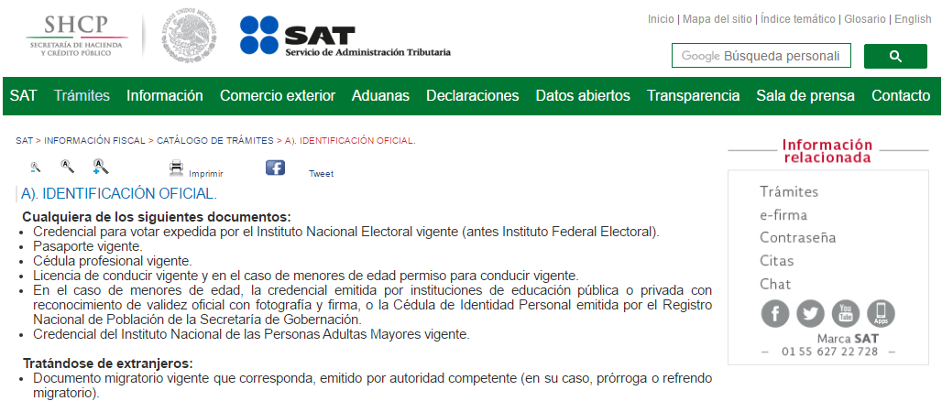
- Respecto a la edad, número identificador (OCR) y código de barras bidimensional y cifrado contenidos en las credenciales para votar, se advierte que se trata de elementos de información, control y presentación, de conformidad a lo señalado por el Instituto Nacional Electoral, en la página de Internet Institucional, http://portalanterior.ine.mx/archivos2/portal/credencial/pdf-credencial/ABC_credenciales_ INE_2015.pdf, como se muestra a continuación, en su parte medular:
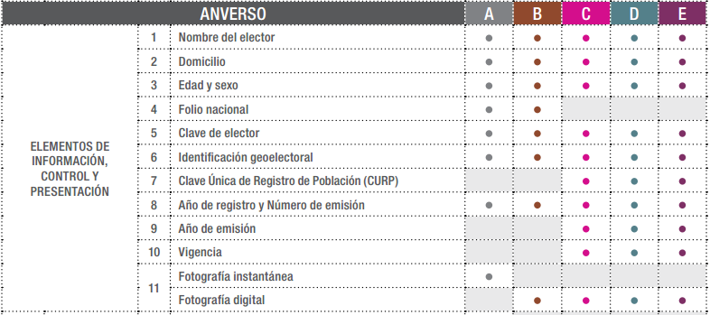
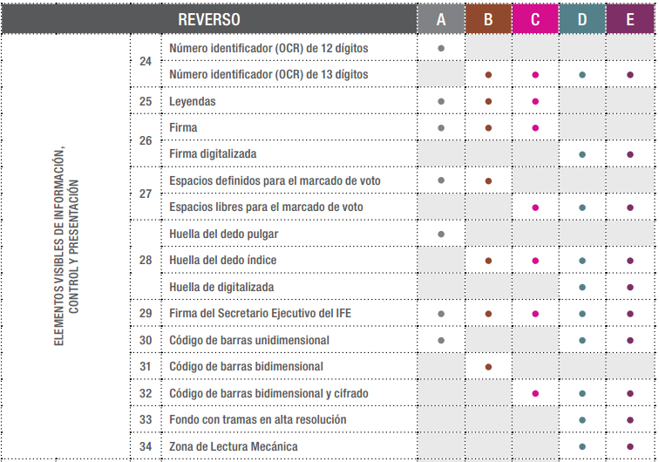

- En esa tesitura, en el caso del número identificador (OCR), debe precisarse que éste es generalmente utilizado en la realización de diversas operaciones bancarias y, en algunos casos, como un medio de identificación de las personas, por lo cual, su conocimiento y utilización, concierne únicamente a su titular.

- En razón de lo expuesto y como ha quedado demostrado, se presume que la información debe existir al referirse a las facultades, competencias y funciones que los ordenamientos jurídicos aplicables otorgan a los sujetos obligados.

- Es de recordar que para la información requerida y que el SUJETO OBLIGADO no remitió información alguna, deberá realizar una búsqueda exhaustiva y razonable en la unidad administrativa competente, con la finalidad de entregar la que resulta de interés para EL RECURRENTE.

- Al respecto de lo expuesto, se destaca que la versión pública que elabore el SUJETO OBLIGADO debe cumplir con las formalidades exigidas en la Ley, por lo que para tal efecto emitirá el Acuerdo del Comité de Transparencia en términos de la Ley de Transparencia y Acceso a la Información Pública del Estado de México y Municipios, y los Lineamientos Generales en Materia de Clasificación y Desclasificación de la Información.

- Efectivamente, cuando se clasifica información como confidencial o reservada es importante someterlo al Comité de Transparencia, quien debe confirmar, modificar o revocar la clasificación.

- Por lo tanto, la entrega de documentos en su versión pública debe acompañarse necesariamente del Acuerdo del Comité de Transparencia que la sustente, en el que se expongan los fundamentos y razonamientos que llevaron al SUJETO OBLIGADO a testar, suprimir o eliminar datos de dicho soporte documental, ya que no hacerlo implica que lo entregado no es legal ni formalmente una versión pública, sino más bien una documentación ilegible, incompleta o tachada; pues no señalar las razones por las que no se aprecian determinados datos ya sea porque se testan o suprimen deja al solicitante en estado de incertidumbre, al no conocer o comprender porque no aparecen en la documentación respectiva, es decir, si no se exponen de manera puntual las razones de ello se estaría violentando desde un inicio el derecho de acceso a la información del solicitante, por lo que el acuerdo respectivo, deberá hacerse del conocimiento del RECURRENTE.

QUINTO. De la versión pública.
- Nociones generales.
- Debe destacarse, que debido a que en la información solicitada por el RECURRENTE, pueden obrar datos personales susceptibles de protegerse, así como información susceptible de clasificarse como confidencial, por lo que el SUJETO OBLIGADO deberá de hacer la adecuada versión pública, protegiendo los datos que no son susceptibles de ser proporcionados.

- No pasa desapercibido para este Órgano Garante que los sujetos obligados serán responsables de los datos personales en su posesión y que, en caso de localizarse datos concernientes a terceros, éstos no podrán difundir, distribuir o comercializar los datos personales. Cabe destacar que, para la realización de la clasificación de la información, se deben seguir una serie de pasos y procedimientos, por lo que es menester reiterar los mismos:
a) Requisitos previos. | El artículo 122 de la Ley Estatal señala que si los Sujetos Obligados determinan que la información actualiza alguno de los supuestos de clasificación, es deber de los titulares de las áreas proponer su clasificación y no del Comité de Transparencia.  Al hacerlo tienen que precisar de qué información se trata, señalando el supuesto de clasificación (confidencialidad o reserva).  Además, se debe señalar el procedimiento, de los tres que establecen el artículo 132 de la Ley Estatal.  El último de estos requisitos previos consiste en que no se pueden emitir acuerdos de carácter general ni particular, esto es, no se puede hacer un acuerdo para clasificar de manera general todos los documentos de un expediente o área, sin individualizar su análisis y tampoco se puede hacer un acuerdo por cada dato que se vaya a clasificar dentro de un documento con diez datos, por ejemplo, susceptibles de ser clasificados.
b) Supuestos de clasificación. | Las disposiciones constitucionales y legales en la materia establecen los dos supuestos generales para clasificar la información: por reserva y por confidencialidad.  El artículo 143 de la Ley Estatal señala los supuestos para que la información pueda ser clasificada como confidencial. Mientras que el artículo 130 de la Ley Estatal señala que la aplicación de estos supuestos debe realizarse de manera restrictiva y limitada, por lo que debe acreditarse que se cumple con esta condición y no se pueden ampliar las excepciones o supuestos de clasificación aduciendo analogía o mayoría de razón.  El Sujeto Obligado debe identificar claramente el tipo de información y hacer un juicio de subsunción o encaje para acreditar que el supuesto de hecho corresponde estrictamente con la hipótesis jurídica. Esto también lo debe de realizar el servidor público habilitado y el titular del área que administra la información.
c) Formalidades para emitir el acuerdo de clasificación. | El Comité de Transparencia, según lo dispuesto en los artículos cuenta con las facultades para aprobar, modificar o revocar la clasificación de la información que haya propuesto.  Es necesario que el acto reúna con los requisitos elementales, entre ellos, que la autoridad que va a emitir el acto de autoridad sea la legalmente facultada para ello.  La decisión de aprobar, modificar o revocar la clasificación deberá de asentarse en un documento que registre la determinación a la que se llegue después de un análisis minucioso a partir de lo propuesto por el Titular del I. El área que administra la información, cuyo análisis debe integrarse en la agenda de los asuntos a tratar en las sesiones, se insiste, a partir de las decisiones adoptadas previamente por los titulares de áreas y que son sujetas a control, en primera instancia, por el Comité de Transparencia.
d) Requisitos de fondo del acuerdo de clasificación. | Como se ha señalado antes, al hacer el juicio de subsunción o encaje entre el supuesto de hecho y la hipótesis jurídica, se debe acreditar la estricta correspondencia entre un elemento y otro. Ahora, en esta parte del procedimiento, que se desahoga en sede del Comité de Transparencia, la ley señala que la carga de la prueba, para justificar las restricciones, corresponde a los Sujetos Obligados, por lo que deberán fundar y motivar debidamente la clasificación.  De lo anterior, se desprende que para una correcta clasificación total o parcial, esto es determinar los datos que se suprimen en las versiones públicas, es necesario fundar y motivar, de manera correcta, la clasificación; considerando que todo acto que la autoridad pronuncie en el ejercicio de sus atribuciones, debe expresar los fundamentos legales que le dieron origen y las razones por las que se deben aplicar al caso concreto.  Así, en un acto de autoridad se cumple con la debida fundamentación cuando se cita el precepto legal aplicable al caso concreto y la debida motivación cuando se expresan las razones, motivos o circunstancias que tomó en cuenta la autoridad para adecuar el hecho a los fundamentos de derecho. De este modo, la persona que se sienta afectada pueda impugnar la decisión, permitiéndole una real y auténtica defensa.  En ese mismo sentido, el numeral trigésimo tercero fracción V de los Lineamientos Generales, precisa que para motivar la clasificación se deben acreditar las circunstancias de tiempo, modo y lugar.  Ahora bien, para cada caso además de fundar y motivar, se debe identificar con claridad qué datos contenidos en las documentales que son susceptibles de suprimirse, por ejemplo; Clave Única de Registro de Población (CURP), Registro Federal de Contribuyentes (R.F.C.), claves de seguros, préstamos o descuentos personales, secretos bancario, fiduciario, industrial, comercial, fiscal, bursátil y postal, cuya titularidad corresponda a particulares, entre otros.
e) Condiciones especiales de la clasificación de la información como confidencial. | Los artículos 148 de la Ley Estatal establece que aun tratándose de datos personales, se podrán proporcionar, incluso sin solicitar el consentimiento de su titular.  En el caso de lo señalado en la fracción IV, será el Instituto quien deba aplicar la prueba de interés público, considerando también que como recientemente ha discutido la Suprema Corte de Justicia de la Nación, los servidores públicos nos encontramos sujetos a un régimen menor de protección.  Pero si la información que se pretende clasificar como confidencial no se encuentra en los supuestos de los artículos señalados y es posible, se deberá consultar al titular de los datos si permite o no el acceso. De no ser posible, la realización de la consulta, procede, fundando y motivando, la clasificación.

- Para tal situación, el Sujeto Obligado deberá seguir el procedimiento establecido en el artículo 168 de la Ley de Transparencia y Acceso a la Información Pública del Estado de México y Municipios; esto es, que el área competente deberá elaborar la versión pública, así como emitir el Acuerdo, por parte del Comité de Transparencia, donde confirme la clasificación de los datos o documentos, fundando y motivando la clasificación.

- Si el servidor público incumple con estas formalidades y entrega la información sin proteger los datos personales incumple con lo que estipula las disposiciones legales establecidas.

- Por lo anteriormente expuesto, este Órgano Garante considera parcialmente fundadas las razones o motivos de inconformidad que plantea el RECURRENTE, determinando MODIFICAR la respuesta del SUJETO OBLIGADO, por lo que con fundamento en lo prescrito en los artículos 5 párrafos vigésimo noveno, trigésimo y trigésimo primero fracciones IV y V de la Constitución Política del Estado Libre y Soberano de México; 2, fracción II; 29, 36 fracciones I y II; 176, 178, 181, 185 de la Ley de Transparencia y Acceso a la Información Pública del Estado de México y Municipios, este ÓRGANO GARANTE emite los siguientes:

R E S O L U T I V O S

PRIMERO. Resultan parcialmente fundadas las razones o motivos de inconformidad hechos valer en el recurso de revisión 13723/INFOEM/IP/RR/2025, en términos del considerandos CUARTO y QUINTO de la presente resolución.

SEGUNDO. Se MODIFICA la respuesta y se ORDENA al Ayuntamiento de Toluca, entregar vía Sistema de Acceso a la Información Mexiquense (SAIMEX),después de una búsqueda exhaustiva, de ser procedente en versión pública, al once de noviembre de dos mil veinticinco, el o los documentos donde conste la siguiente información:

- Contratos de adquisición de combustible para los vehículos del Ayuntamiento, que hayan sido generados del 18 de noviembre de dos mil veinticuatro al 18 de noviembre de dos mil veinticinco
- Autorización para dotación de combustible a vehículos no oficiales generadas del 18 de noviembre de dos mil veinticuatro al 18 de noviembre de dos mil veinticinco.
- Procedimiento para dotación de combustible para vehículos del Ayuntamiento.
- Fundamentación jurídica para dotación de combustible a vehículos del Ayuntamiento.

- Área responsable del vehículo con placas ME-043-A-5

De la Directora General de Administración
- La exención para el registro de asistencia
- Asignación de lugar de estacionamiento
- Asignación de chofer
- Sueldo Mensual bruto y neto de chofer
- Tipo de plaza (base, confianza o contrato)
- Fecha de contratación
- Horario de chofer
- Las listas de asistencia del chofer o bien la autorización emitida por autoridad competente, para exceptuar su asistencia.

Del Presidente Municipal e Integrantes de Cabildo
- Vehículo oficial asignado
- Asignación de lugar de estacionamiento
- Servidor Público que autorice dotación de combustible
- Bitácora de dotación de combustible del 18 de noviembre de dos mil veinticuatro al 18 de noviembre de dos mil veinticinco.

Para efectos de lo anterior, se deberá emitir el Acuerdo del Comité de Transparencia en términos de los artículos 49, fracción VIII y 132, fracción II de la Ley de Transparencia y Acceso a la Información Pública del Estado de México y Municipios, en el que funde y motive las razones sobre los datos que se supriman o eliminen dentro del soporte documental respectivo objeto de las versiones públicas que se formulen y se pongan a disposición del RECURRENTE.

Respecto a los puntos seis al diecisiete para el caso de no haberse generado la información bastará con que así se haga del conocimiento a LA PARTE RECURRENTE en términos de lo que establece el artículo 19 segundo párrafo de la Ley de Transparencia Local.

Para el caso de no contar con la información relativa a los servidores públicos que por sus funciones deban registrar su asistencia, resulta procedente la entrega del documento donde conste la prerrogativa de contar con exención para el registro de asistencia.

TERCERO. NOTIFÍQUESE la presente resolución al Titular de la Unidad de Transparencia del Sujeto Obligado vía SAIMEX, para que conforme al artículo 186 último párrafo, 189 segundo párrafo y 194 de la Ley de Transparencia y Acceso a la Información Pública del Estado de México y Municipios; dé cumplimiento a lo ordenado dentro del plazo de diez días hábiles, e informe a este Instituto en un plazo de tres días hábiles siguientes sobre el cumplimiento dado a la presente y, se le apercibe que en caso de negarse a cumplir la presente resolución o hacerlo de manera parcial, se le impondrá una medida de apremio de conformidad con lo previsto en los artículos 198, 200, fracción III; 214, 215 y 216 de la Ley de Transparencia y Acceso a la Información Pública del Estado de México y Municipios

CUARTO. De conformidad con el artículo 198 de la Ley de Transparencia y Acceso a la Información Pública del Estado de México y Municipios, de considerarlo procedente, el SUJETO OBLIGADO de manera fundada y motivada, podrá solicitar una ampliación de plazo para el cumplimiento de la presente resolución.

QUINTO. Notifíquese a EL RECURRENTE la presente resolución, vía SAIMEX.

SEXTO. Se hace del conocimiento de EL RECURRENTE que, de conformidad con lo establecido en el artículo 196 de la Ley de Transparencia y Acceso a la Información Pública del Estado de México y Municipios, en caso de que considere que la resolución le cause algún perjuicio podrá impugnarla vía juicio de amparo en los términos de las leyes aplicables.

ASÍ LO RESUELVE, POR UNANIMIDAD DE VOTOS, EL PLENO DEL INSTITUTO DE TRANSPARENCIA, ACCESO A LA INFORMACIÓN PÚBLICA Y PROTECCIÓN DE DATOS PERSONALES DEL ESTADO DE MÉXICO Y MUNICIPIOS, CONFORMADO POR LOS COMISIONADOS JOSÉ MARTÍNEZ VILCHIS, MARÍA DEL ROSARIO MEJÍA AYALA, SHARON CRISTINA MORALES MARTÍNEZ, LUIS GUSTAVO PARRA NORIEGA Y GUADALUPE RAMÍREZ PEÑA EMITIENDO VOTO PARTICULAR; EN LA DÉCIMA CUARTA SESIÓN ORDINARIA, CELEBRADA EL VEINTIDÓS (22) DE ABRIL DE DOS MIL VEINTISÉIS, ANTE EL SECRETARIO TÉCNICO DEL PLENO ALEXIS TAPIA RAMÍREZ.

Convención Americana sobre Derechos Humanos. Artículo 13.
Constitución Política de los Estados Unidos Mexicanos. Artículo sexto, sección A, fracción I.
Corte Interamericana de Derechos Humanos. Caso Claude Reyes y otros vs. Chile. Sentencia de 19 de septiembre de 2006. Serie C. No. 151. Párr. 86.
Ibídem. Parr. 87.
Manual de organización Dirección General de Administración. 206013000 num.8
Manual de organización Dirección General de Administración. 206012001 nums.1, 2, 3
Manual de Procedimientos Dirección General de Administración. Pág.23
Manual de organización Dirección General de Administración. 20206012003 num.4
Manual de organización Dirección General de Administración. 206012002 nums.2, 9.
Manual de Procedimientos Dirección general de Administración. Pág.132

